Бібліотеки Нікопольської ЦБС:
- являються інформаційними, та соціокультурними осередками міста. Вони стимулюють діяльність міської громади до розвитку партнерства та співпраці з органами місцевого самоврядування, громадськими та молодіжними організаціями, закладами освіти і культури, іншими соціальними інституціями; підтримують та реалізують спільні проекти, сприяючи зміцненню життєвої позиції громадян міста та формуванню всебічно розвиненої, високоосвіченої особистості.
- місця надання інформаційних можливостей на рівній основі, місця, де люди всіх вікових категорій і соціальних верств можуть знайти та безкоштовно використовувати величезну кількість ресурсів і розраховувати на професійну підтримку фахівців бібліотечної справи.
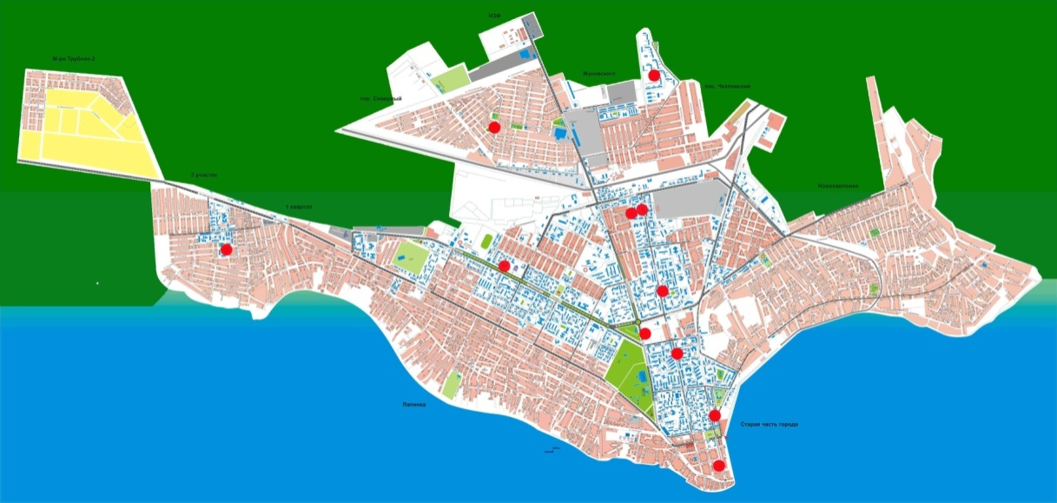
- у 2015 році виконували завдання «Стратегічного плану розвитку Нікопольської ЦБС до 2020 року».
- для зручності користувачів розташовані в різних частинах міста.
На кінець 2015 року в місті функціонує 11 бібліотек централізованої системи Міністерства культури і туризму, серед яких:
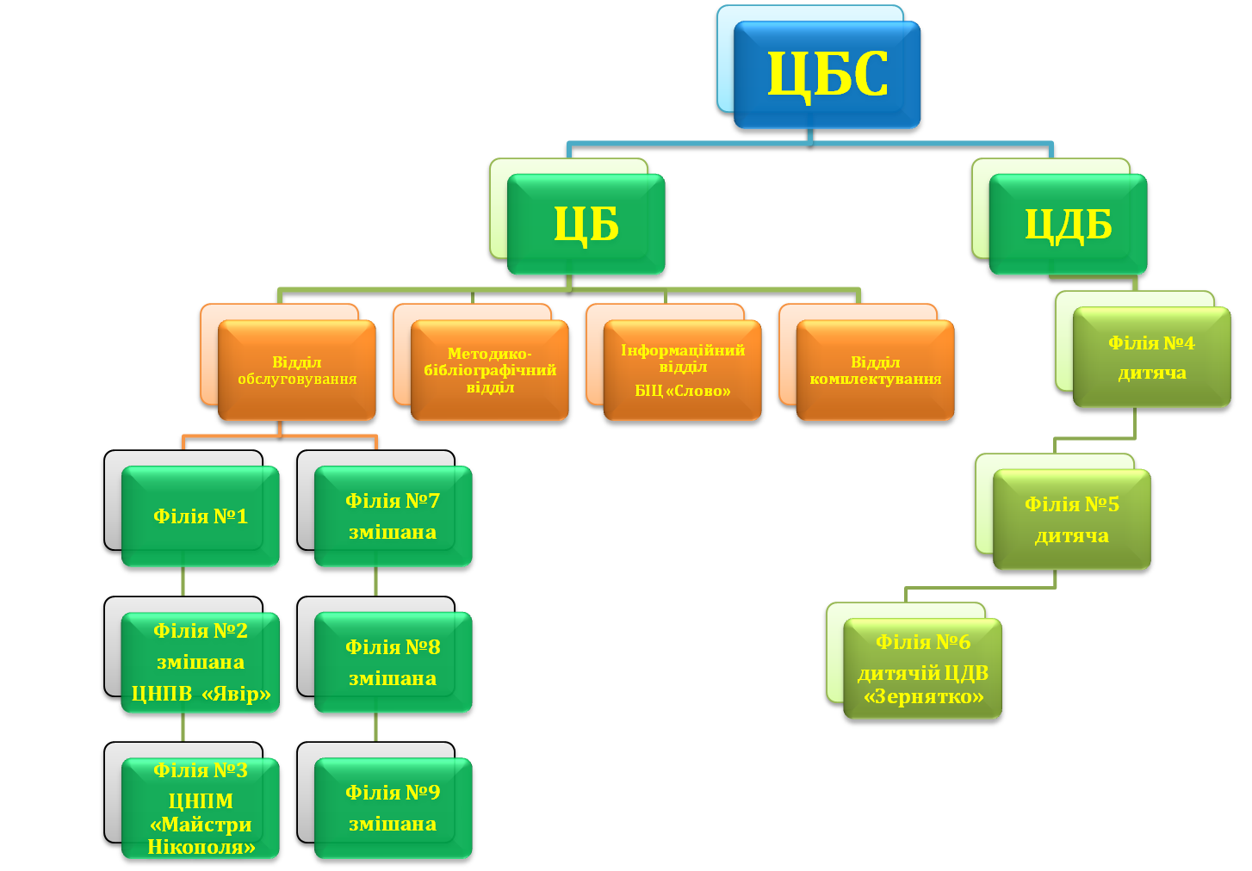
1 – ЦБ,
1- ЦДБ,
3 – дорослих філії,
3 – дитячих,
3 – змішаних філії.

Концептуальні напрямки розвитку Нікопольської ЦБС

Основні напрямки та завдання роботи бібліотек Нікопольської ЦБС у 2015 році передбачали:

- розвиток діяльності ЦБС, як головного інформаційного, культурного, освітнього центру міста, шляхом впровадження інноваційних технологій;
- розвиток зв’язків із громадою;
- вдосконалення матеріально-технічної бази бібліотек;
- збереження та постійне оновлення бібліотечних фондів;
- підвищення професійного рівня та вдосконалення корпоративної культури персоналу бібліотек

Стратегічними пріоритетами були:

- утвердження власного місця в розгорнутій структурі інформаційного суспільства;
- сприяння розвитку освіти та самоосвіти шляхом упровадження інноваційних форм роботи;
- покращення можливостей щодо забезпечення більш якісним рівнем інформування широкого загалу населення за допомогою сучасних інформаційних технологій та інформаційних ресурсів;
- забезпечення комфортності обслуговування;
- утвердження авторитету бібліотеки як соціально значущого закладу культури місцевої громади

Соціальна значущість бібліотек Нікопольської ЦБС

За 3 останні роки показники по кількості читачів, книговидачі та відвідувань бібліотек залишаються стабільними.

Обсяг та якість бібліотечного обслуговування ЦБС у 2015 році

Основні контрольні показники:
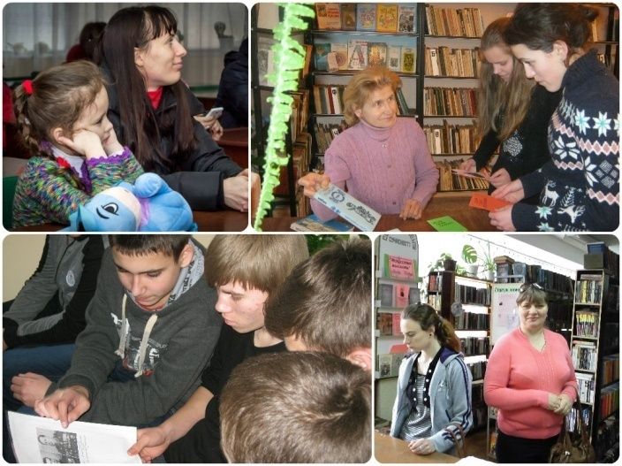
 | 2015 рік
Читачі | 28814
Відвідування | 165817
Книговидача | 525006

Характеристика показників якості:

 | 2015 рік
Читаність | 18,2
Обертаність | 1,5
Книгозабезпеченість | 12,1

Всі структурні підрозділи ЦБС ведуть «Зошити відгуків про роботу бібліотеки», де збираються відгуки, зауваження та побажання користувачів бібліотек.

Організація бібліотечного обслуговування населення

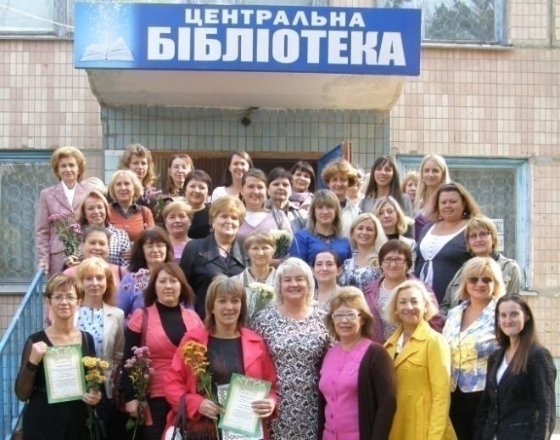
Мережа бібліотек Нікопольської ЦБС залишилась незмінною (11 структурних підрозділів).

Дорослі бібліотеки-філії працюють з 10.00 до 18.00, вихідні – неділя, понеділок, або піятниця та субота;
дитячі – з 9.00 до 17.00;
Центральна бібліотека – з 9.00 до 18.00, вихідний – понеділок.

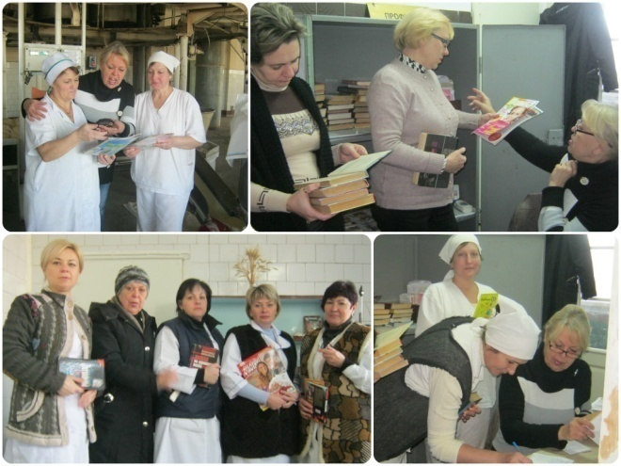
Пункт видачі літератури працює при міському Хлібозаводі:

 | 2015 рік
Читачі | 72
Відвідування | 638
Книговидача | 1202

Бібліотечними послугами у Нікополі залишається неохопленим район Новопавлівки. Мешканці цього району користуються послугами філії №3, яка знаходиться в старій частині міста та є найближчою для них бібліотекою.

Інформаційно-маркетингова діяльність

Кожен рік збираються дані про роботу бібліотек міста: кількісний склад фонду, кількість читачів (з них – юнацького віку), відвідувань, книговидач та наявність позастраціонарного обслуговування .

В місті працюють 49 бібліотеки, із яких:
11 – міністерства культури та туризму;
1 – технічна бібліотека;
1 – профспілкова;
6 – бібліотек учбових закладів;
3 – бібліотеки ВНЗ;
26 – шкільних бібліотек;
1 – спеціалізована бібліотека УТОСу.

(Детальніше – дивитись в статистичних формах звіту)
Головні події Нікопольської ЦБС 2015 року

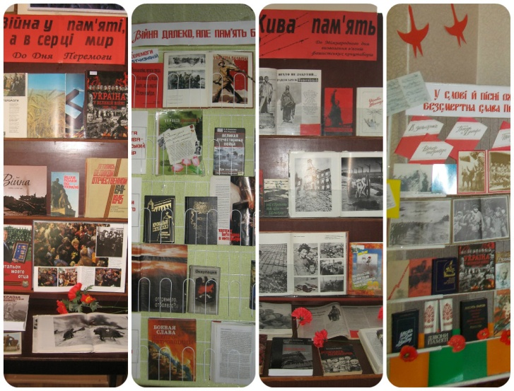
- 2015 рік оголошено роком 70-ї річниці Перемоги над нацизмом у Європі та 70-ї річниці завершення Другої світової війни. Фахівці нікопольських бібліотек взяли активну участь у регіональному читацькому марафоні «Пам'ять – нескінченна книга».
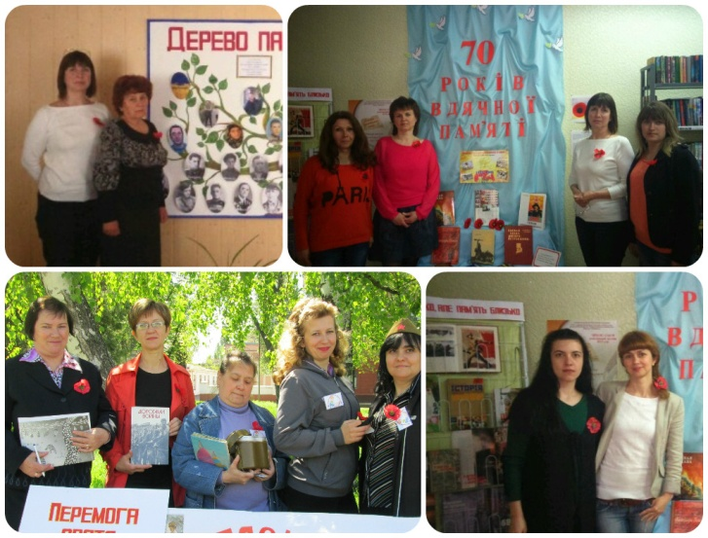
- Кожним структурним підрозділом НМЦБС були оформлені тематичні виставки-інсталяції, стенд-виставки, виставки-реквієми, виставки дитячих малюнків, фотовиставки, виставки документів і матеріалів часів Другої світової війни, тематичні полички: «Війна у пам’яті, а в серці мир», «Війна далеко, але пам'ять близько», «70 років вдячної пам’яті», «Вклонімося тим, хто поліг у бою», «Народна пам'ять вічна і жива», «Весняним громом перемоги нарешті знищена війна», «Подвигу – пам'ять, подвигу – слава», стенд-реквієм «Дерево пам’яті міста Перемоги» та інші. Біля них проводились проводилися флеш-бук презентації, кліп-огляди, історико-літературні ретроспективи, літературні набати, презентувалися інформ-дос’є.
- Центральною бібліотекою було оголошено акцію «Квітка пам’яті», до якої долучилися бібліотекарі всіх структурних підрозділів. На знак вдячності полеглим на полях війни, на знак пошани визволителям бібліотекарі виготовили та прикололи червоні маки.
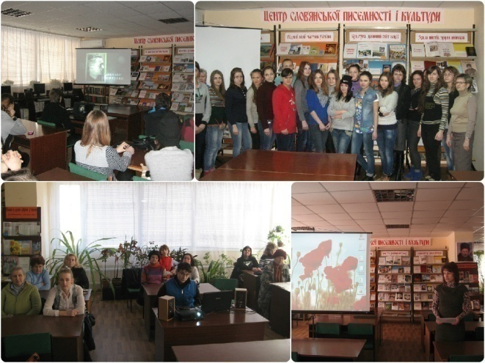
- КіноБукЦентр Центральної міської бібліотеки оголосив акцію «Велика війна на великому екрані» - показ фільмів про події Другої світової війни: «Нікопольський потоп», «Список Шиндлера», «Піаніст», «Хайтарма», «В бой идут одни «старики», «Хлопчик у смугастій піжамі» та інші. Кожному показу передувала коротка довідка від бібліотекарів про літературний твір, за яким знято кінострічку, історія створення фільму, інформація про його авторів.
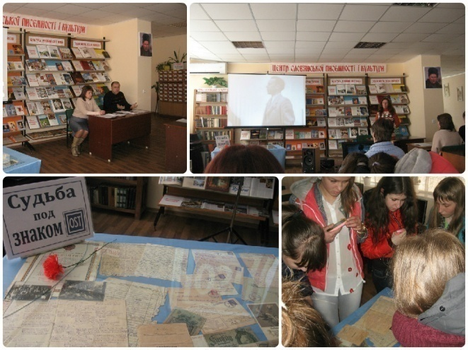
- Презентація книги «Розрішить передати мені гарячий скучний привіт з нового й далекого краю Германії»: листування Уляни Камянської» відбулась в Центральній бібліотеці (а пізніше – у філії №2). Ця книга видана спільними зусиллями небайдужих до історичної пам'яті людей: Ігоря Скрипки – представника клубу військово-історичної реконструкції «Цитадель» і Гелінади Грінченко – історика, доктора історичних наук, професора кафедри українознавства Харківського національного університету імені В.Н.Каразіна, голови Української асоціації усної історії.
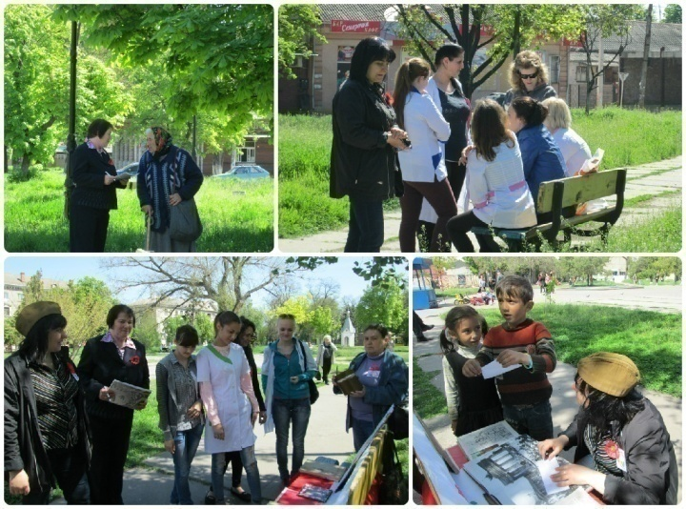
- У сквері Визволення фахівці Центральної дитячої бібліотеки розгорнули форпост пам’яті «За рідну землю всі йшли на бій!». Учасниками цієї акції та респондентами невеличкого опитування стали діти та дорослі, які відпочивали у сквері в старій частині міста. Вік опитуваних – від 18 до 75 років.
- Всі заходи висвітлено у Звіті до ДОУНБ. За участь у читацькому марафоні КЗ «НМЦБС» отримала подяку від ДБА.
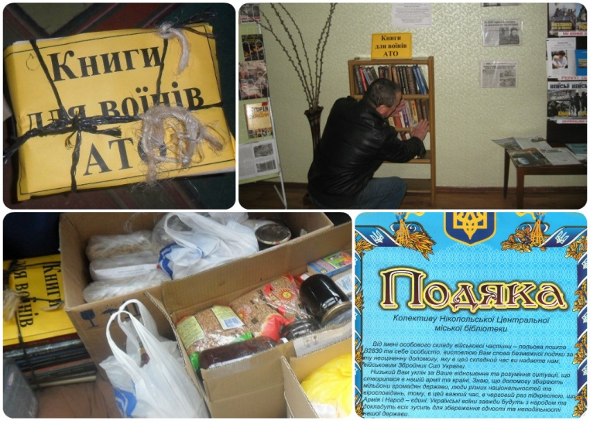
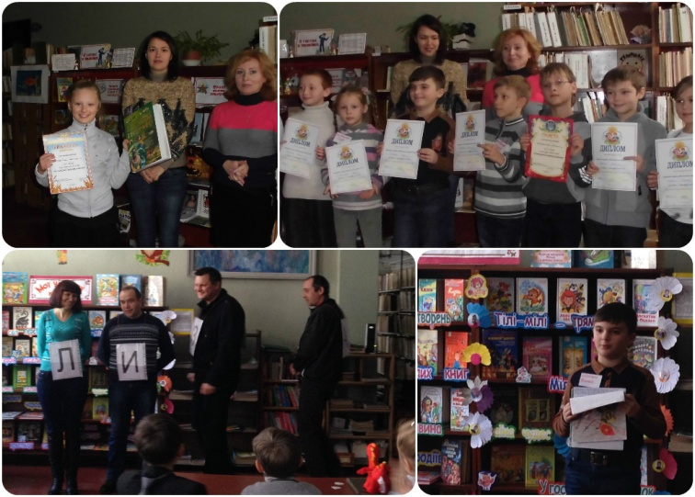
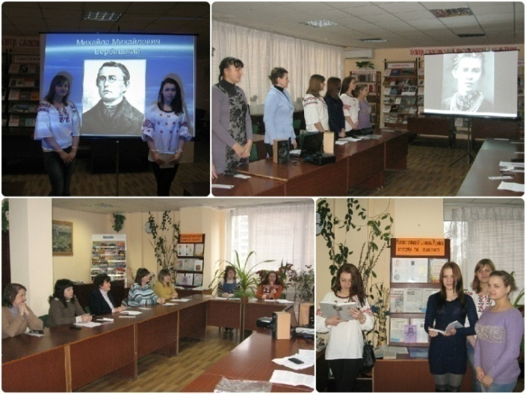
- У січні-лютому Центральною бібліотекою оголошено акцію «Книга на полі бою» на підтримку нікопольців – учасників АТО. Мета акції – разом з мешканцями міста зібрати мобільну бібліотеку і відправити її нашим воїнам до зони АТО. По завершенні акції зібрані книги було передано волонтерам Нікополя. Цю акцію було висвітлено місцевими та обласними ЗМІ. За посильну допомогу, яку оказали бібліотекарі НМЦБС, було отримано Подяку від особового складу військової частини польова пошта В2830 та особисто від ТВО командира частини полковника Губського Д.А. Її доставив читач ЦБ, учасник АТО Сергій Страколіст. Про проведену акцію повідомлялось у місцевих газетах і сюжетах ТБ.
- У січні філією №4 проведено конкурс-дивосвіт «Книжковий квітник читача», мета якого – виявити кращого читача: начитаного, ерудованого, артистичного, винахідливого. В конкурсі взяли участь 11 дітей - учнів 2-4 класів із різних шкіл міста та їх батьки. Переможці отримали грамоти та призи. Спонсором конкурсу-свята виступив Голова Національної скаутської організації України ПЛАСТ в місті Нікополі Костянтин Сергєєв.
- У березні на виконання Указу Президента України «Про відзначення 200-річчя від дня народження Михайла Вербицького та 150-тої річниці першого публічного виконання національного Гімну» в ЦБ за участю учнів і викладачів Нікопольського професійно-технічного ліцею відбувся круглий стіл «Національний Славень України: історія та постаті» присвячений цим визначним датам. До обговорення були включені теми про біографію композитора та священика Михайла Вербицького, його життєвий та творчий шлях, історію написання національного Гімну України, пропозиції до зміни слів та рядків його тексту, прослухані різні версії та обробки виконання.
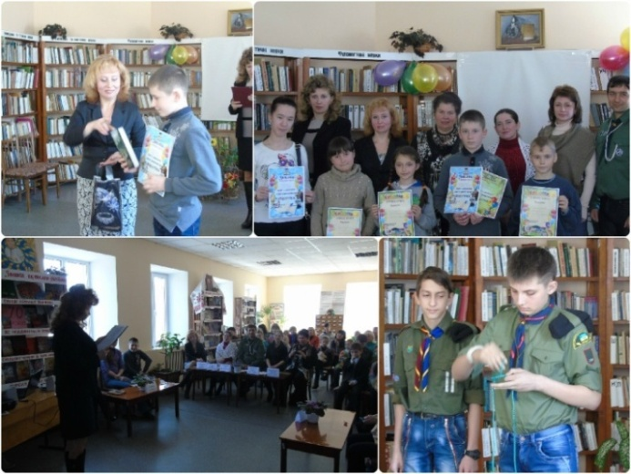
- Святкове шоу «Бібліоовація», присвячене ІІ (міському) туру Всеукраїнського конкурсу «Найкращий читач України-2015», відбулось в Центральній дитячій бібліотеці. Переможці І-го (бібліотечного) туру, який відбувся у дитячих бібліотеках-філіях міста, змагались за право бути першими і представляти Нікополь у ІІІ-му (обласному) турі. Переможцями стали: Павленко Ліза (6 клас, філія №4) із книгою Д.Крюса «Тім Таллер, або проданий сміх» та Карташов Валерій (7 клас, ЦДБ), який презентував книгу О.С.Покришкіна «Небо війни».
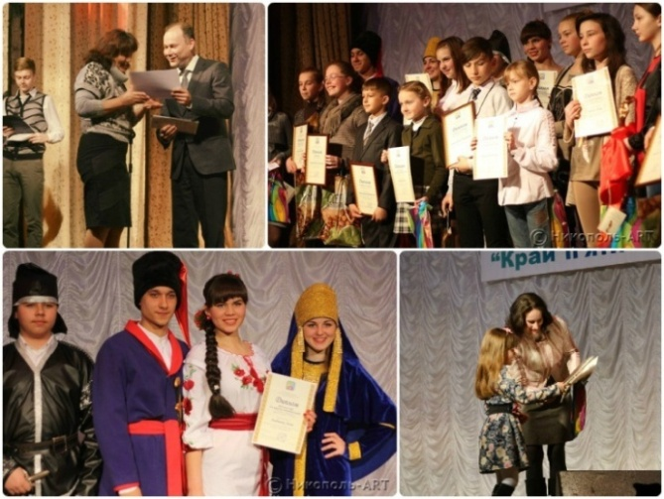
- На початку квітня в Культурно-дозвіллєвому центрі відбувся фінал та нагородження учасників ІІІ відкритого міського художньо-літературного конкурсу «Край п’яти Січей», який проводився під патронатом виконуючого обов’язки міського голови Андрія Фісака та за підтримки депутата Дніпропетровської облради Олександра Фельдмана. У конкурсі взяли участь 144 учасника з Нікопольщини, Дніпропетровська, Харкова, Києва, Чернівців, Івано-Франківська та інших міст України.
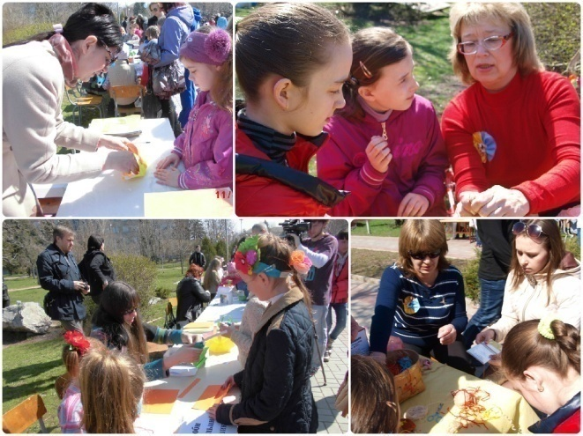
До Великодніх свят у квітні бібліотеки НМЦБС взяли активну участь у благодійному міжнародному культурному проекті «Українське писанкове дерево» («Ukrainian Easter tree»), який було впроваджено за ініціативи української діаспори Греції та за підтримки Нікопольської міської ради. Було проведено майстер-класи з виготовлення великодніх кошиків та ляльок-оберегів.
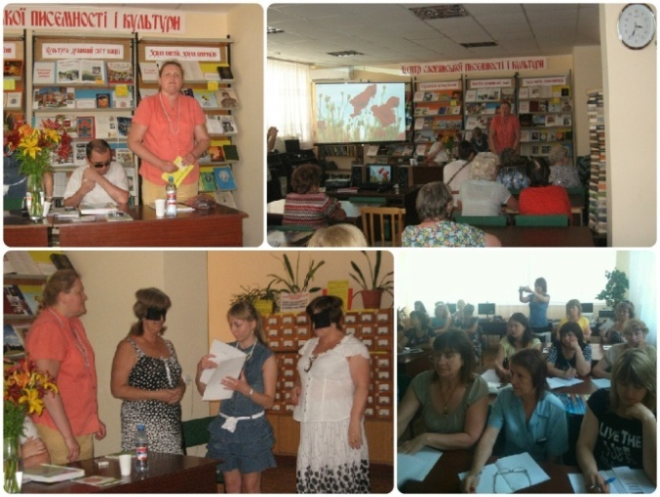
- У червні в Центральній бібліотеці відбувся семінар «Сучасні інформаційні системи для українських користувачів з вадами зору: перша українська дейзі-бібліотека» для бібліотекарів міста та людей з вадами зору. Його провели представники «Ресурсного центру освітніх інформаційних технологій для осіб з особливими потребами» Національного університету «Львівська політехніка», об’єднання «Українська спілка інвалідів – УСІ», кандидат історичних наук Оксана Потимко, інженер центру Петро Хімка та модератор проекту Марта Сидоряк.
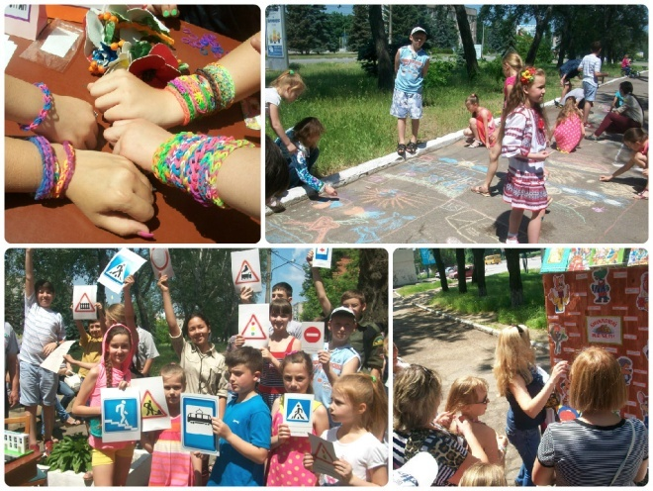
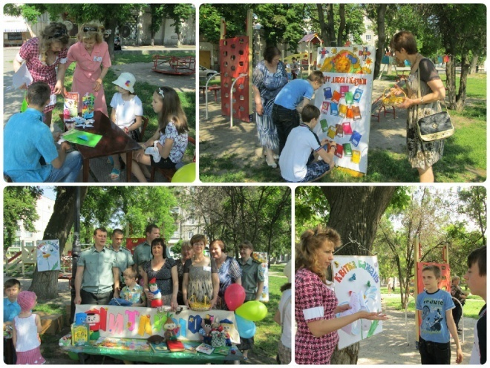
- Влітку бібліотеки НМЦБС взяли активну участь в акції «Гарний настрій – запорука миру», яку було оголошено Дніпропетровською облдержадміністрацією. В рамках цієї акції Центральна дитяча бібліотека підготувала і провела насичену програму у сквері Визволення «На всіх вітрах помчимося в літо», до якої долучились представники відділу кримінально-виконавчої інспекції та організації «Відкриті двері».
Різнопланову програму «Осяяні сонцем» представила філія №4. Стріт-арт «Дитячі мрії на асфальті» оцінювали художники студії «Палітра» Ольга Червоткіна та Володимир Корольков. У заході взяли участь представники молодіжної скаутської організації «Пласт» в м. Нікополь та громадської організації «Самопоміч».
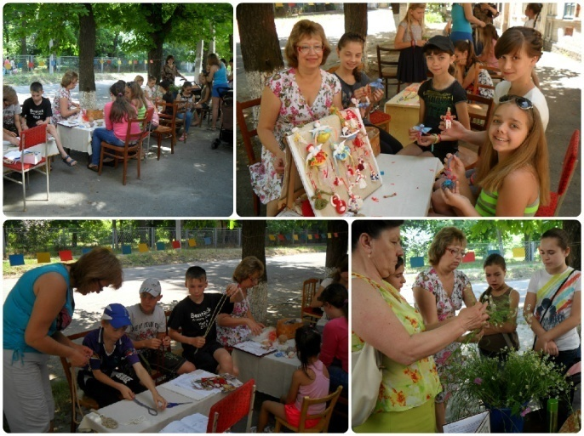
На веселий відпочинок «Свято, що дарує зустрічей багато» запросила своїх друзів-читачів філія №5.
На бібліотечних галявинах веселих утіх «Настрій – на ура!» відпочивали учасники літературно-розважальної програми, яку підготувала бібліотека-філія №6.
День веселих витівок «Книжка вийшла погуляти» провели бібліотекарі філії №2.
Бібліотекарі філії №7 разом з активними читачами та клубом «Оберіг» провели музикально-розважальну програму «Разом веселіше!».
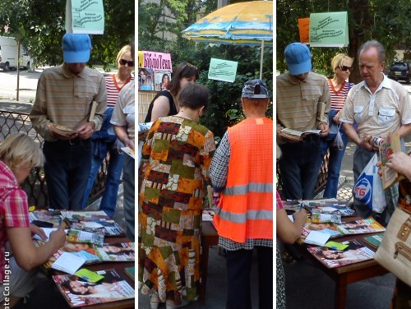
Конкурс малюнків на асфальті «Країна дитячих мрій», виготовлення птаха щастя та веселу вікторину провели бібліотекарі філії №9 разом з клубом «Славутич».
Бібліотечний Центр народно-прикладного мистецтва «Майстри Нікополя» (філія №3) провів літню оpen-air акцію «Спішіть до нас на майстер-клас!».
Літня акція читання «Літо! Спека! Бібліотека!» проходила на майданчику біля Центральної міської бібліотеки. Завдяки акції до бібліотеки записалися 23 нових користувача.
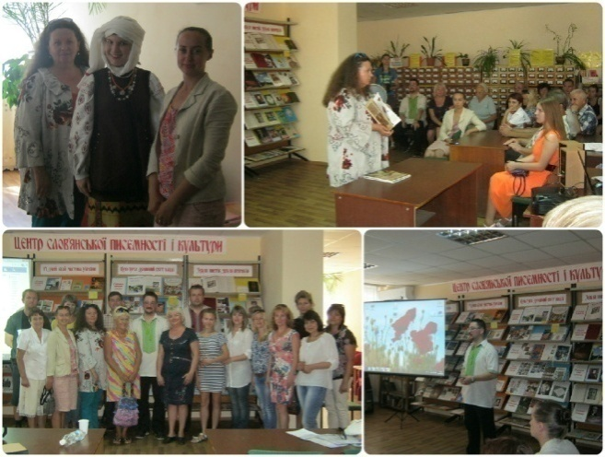
- На початку серпня в Центральній бібліотеці проводились лекції від науковців Всеукраїнського фестивалю «З країни в Україну» з тайм-менеджементу, історії Українського державотворення, національного відродження 1920-х років, архітектури українського бароко та з традиційності народного костюму українських жінок і пісень ХVІІ-ХVІІІ століття, які виконувались під бандуру.
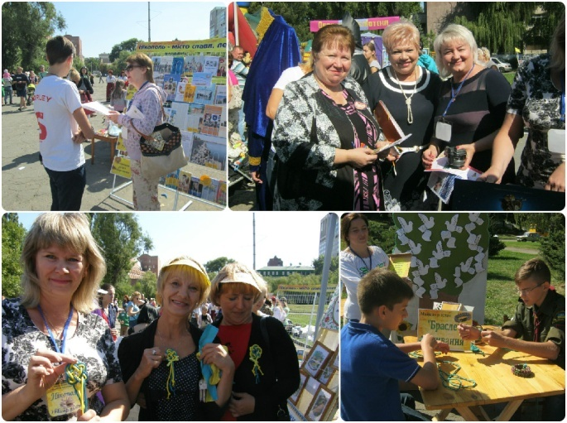
- У вересні з культурно-просвітницькою програмою «Нікополь у бібліоформ@ті», бібліотеки НМЦБС представляли свою роботу в Дніпропетровську на презентації-бенефісі «Бібліотеки Дніпропетровщини запрошують на побачення». Насичена та різноманітна презентація діяльності бібліотек Нікопольської міської ЦБС не залишилась без уваги керівництва Дніпропетровської обласної універсальної наукової бібліотеки. За участь у цьому заході НМЦБС отримала подяку від ДБА.
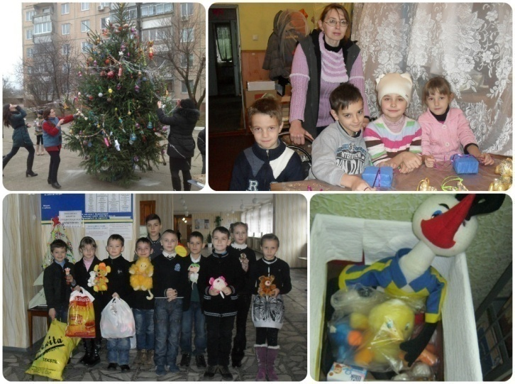
- На початку грудня Нікопольська ЦБС долучилась до Всеукраїнської акції «Святий Миколай – дітям». Бібліотекарі збирали іграшки, солодощі, канцтовари, кошти для подарунків дітям з малозабезпечених сімей, а фахівці філії №9 у тісній співпраці з депутатом міськради Михайлом Донцем провели акцію «Прикрась ялинку». Виготовлені власноруч дітьми ялинкові іграшки прикрасили ялинку у мікрорайоні. Кожен учасник акції отримав солодкий подарунок та море позитиву від проведеного бібліотекою заходу.

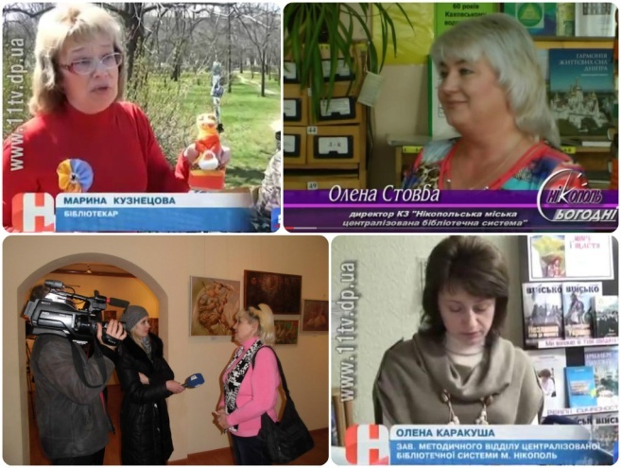
Досвід цієї роботи висвітлювався місцевими ЗМІ: в пресі та на телебаченні (міські: «НТМ», «Нікополь сьогодні»; обласні: «11 кнал»), а також на сайтах міста:
- portal.nikopol.net - офіційний веб-портал Нікопольської міської ради;
- nikopolnews.net – Говорит и показывает Никополь;
- nikopol.net.ua – Новости Никополя;
- ntm.net.ua – Новини твого міста;
- nikopol.do.am – Никополь и стар и млад;
- bizslovo.org – БІЦ «Слово» та ін.

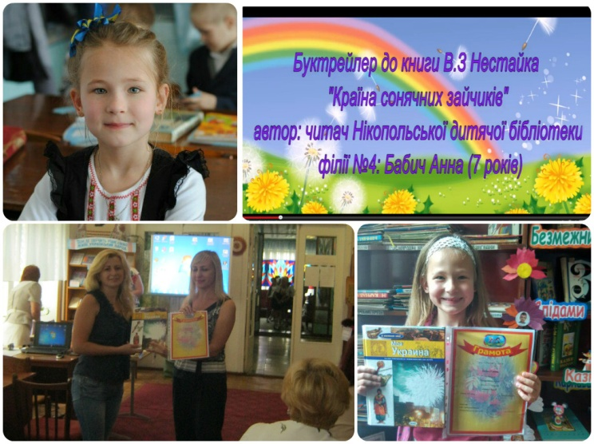
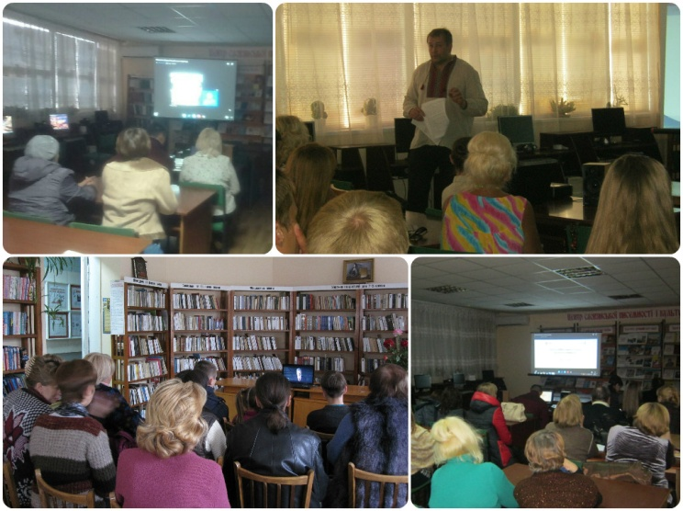
  - Нікопольська ЦБС у 2015 році брала активну участь у Всеукраїнських, міжнародних та місцевих фестивалях, заходах, вебінарах. Міській громаді було запропоновано: лекції з тайм-менеджементу, історії, архітектури й етнографії України від Всеукраїнського фестивалю «З країни в Україну»; вебінари «Місцеві вибори: Новий план старої гри» та «Децентралізація та заклади культури», проведені Американським домом м. Київ; перегляд фільму «Рейд. Сила нескорених»; перегляд фільму «Медик іде останньою» від Міжнародного мандрівного фестивалю документального кіно про права людини «Docudays UA» та ін..
- Дитячі бібліотеки взяли участь в обласному конкурсі бук-трейлерів «Дивись і читай» від обласної дитячої бібліотеки. За його підсумками у віковій категорії 7–12 років перше місто посіла Бабич Ганна (філія №4).
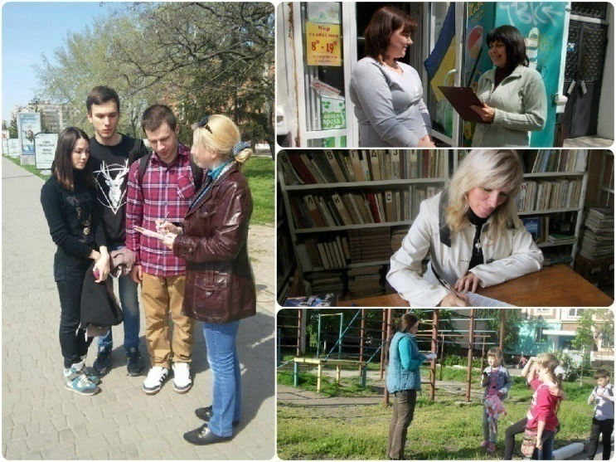
- Всі структурні підрозділи ЦБС протягом березня-травня брали участь у Всеукраїнському соціологічному дослідженні «Ставлення молоді до участі у волонтерській діяльності». Було проведено опитування мешканців м.Нікополь у віці від 10 до 35 років за запропонованою Державною бібліотекою України для юнацтва анкетою з метою виявлення рівня поінформованості молоді про волонтерський рух, з’ясування їх ставлення до волонтерства та рівня готовності до участі у волонтерських заходах. В опитуванні взяли участь 878 респондентів. Кількісні результати дослідження та його текстовий аналіз було направлено до Дніпропетровської обласної бібліотеки для молоді ім. М.Свєтлова.
- КЗ «НМЦБС» долучилась до безстрокової акції «Бібліотека українського воїна», розпочатою за ініціативою Міністерства культури України для підтримки бойового духу та патріотичного виховання (10 книг)

Порівняльний аналіз з 2014 роком

У 2015 році бібліотеки Нікопольської міської ЦБС брали участь:
      - у Всеукраїнській акції «Бібліотека українського воїна»;
- в благодійних акціях на допомогу воїнам АТО;
- у благодійному міжнародному культурному проекті «Українське писанкове дерево» («Ukrainian Easter tree»);
- в обласному літературному конкурсі «Герої моєї Вітчизни»;
- в обласному конкурсі бук-трейлерів «Дивись і читай» від обласної бібліотеки для дітей;
- в обласному конкурсі «Книга пам’яті мого роду» від обласної бібліотеки для дітей;
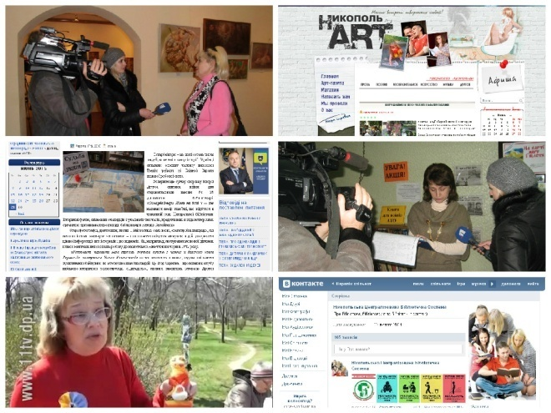
- в обласній презентації-бенефісі «Бібліотеки Дніпропетровщини запрошують на побачення»;
- в благодійній акції для дітей з сімей, переселених із зони АТО;
- у Всеукраїнській акції «Святий Миколай – дітям».

Робота ЦБС висвітлювалась всіма засобами масової інформації:
- 6 сюжетів на ТБ;
- 64 публікацій в пресі
- 81 публікація на місцевих сайтах;
- 18 спільнот у соцмережах.

Інформаційно-бібліотечні ресурси
а) Бібліотечні фонди
На 1.01.2016 року фонд Нікопольської ЦБС складає 347265 примірники літератури.

Роки | 2012 | 2013 | 2014 | 2015
Фонд ЦБС | 363434 | 357371 | 352972 | 347265

Аналізуючи кількісні показники бібліотечного фонду ЦБС можна сказати, що фонд скорочується за рахунок списання морально-застарілої та фізично-зношеної літератури.

Книгозабезпеченість на 1 користувача ЦБС складає – 12,1
Книгозабезпеченість на 1 мешканця – 3,0

У 2015 році на поповнення бібліотечного фонду ЦБС використано:

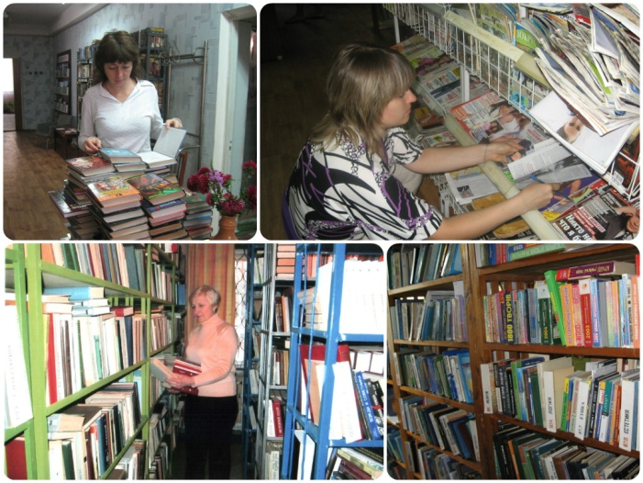
163427 грн. 25 коп., на які придбано 5550 прим. літератури, або 1980 назви. З них: 4152 прим. книг (1906 назв) на суму 131789 грн. 81 коп. та 1398 прим. періодичних видань (70 назв) на суму 31637 грн. 44 коп.
З місцевого бюджету було виділено кошти на передплату періодичних видань у розмірі 30000 грн. 00 коп.
На пожертвування читачів та спонсорів передплачено 40 прим. періодичних видань на суму 1637 грн.44коп. З ОРФ інших бібліотек надійшло 160 прим. журналів.
З обласних бібліотек одержано 437 прим. літератури на суму 23789 грн. 81 коп. Із них з ДОУНБ – 415 прим. на 22311 грн. 23 коп., в тому числі: з ОРФ – 133 прим. на суму 42461 грн. 70 коп.; з відділу комплектування - 282 прим. на суму 15781 грн. 40 коп.
(З них за програмою «Українська книга» - 168 прим. на 13319 грн. 70 коп.)
Обласна дитяча бібліотека – 22 прим. на суму 1478 грн. (лише за програмою «Українська книга»)
Від спонсорів одержано 2075 прим. на суму 54938 грн.00к. З них – ОРФ Національної Парламентської бібліотеки – 584 прим. на суму 11178грн. 00к; з Нікопольського фонду розвитку міста – 1266 прим. на суму 39510 грн. 00к.; інші – 225прим. на 4250 грн. 00к.
В дарунок від читачів ЦБС одержала 1792 прим. літератури на суму 52892 грн. 00 коп.
З інших джерел (відшкодування недостачі та ін.) одержано 8 прим. на суму 170 грн. 00 коп.

За звітній рік надійшло 55,6% художньої та 44,4% галузевої літератури. Це довідкова література, багато галузевих енциклопедій, література з історії України, всесвітньої історії, релігієзнавства, краєзнавства, мистецтва, література на допомогу шкільній програмі, науково-популярна та ін. Придбано твори українських та зарубіжних класиків, сучасних авторів, значна частина яких видана українською мовою. 2015 рік відзначився тим,що було придбано 1200 прим. дитячої літератури.
Придбано чергові томи «Енциклопедії сучасної України», «Енциклопедії історії України» та ін..
З історії та політології надійшла така література: «Небесна сотня» / Упоряд. О.Трибушна, І.Соломко, 2015р.; Сергацкова Е. Война на три буквы. Хроника противостояния в репортажах и свидетельствах очевидцев., 2015; 2014.Хроника года. Блоги. Колонки, Дневники, 2015; Магочій П.-Р. Ілюстрована історія України, 2012р.; Яневський Д.Б. Відомі історії нашої держави, 2014 р.; Липа К.Козацька порохівниця. Амуніція вояків відкриває свої секрети, 2014 р.
Цікава й різноманітна придбана в поточному році література із всесвітньої історії: серія «Знаменитые загадки истории», «История человечества. Восток» та «История человечества. Запад», а також з історії України: серія «Знамениті українці»: про М.Амосова, С.Корольова, Володимира Великого, княгиню Ольгу, Івана Кожедуба та ін.
Науково-популярна література – це гарно ілюстровані книжки серії «Дитяча енциклопедія» видавництва «Фоліо»: «Архітектура», «Географічні відкриття», «Динозаври», «Етикет», «Міфологія», «Інформатика», «Історія речей», «Країни світу».
На допомогу шкільній програмі, враховуючи запити, зафіксовані в зошитах незадоволеного попиту читачів, одержано книжки серії «Шкільна бібліотека української та світової літератури»: твори М.Рильського, П.Тичини, Остапа Вишні, В.Підмогильного, В.Домонтовича, В.Шекспіра, Ф.Петрарка, Г.Ібсена, Й.Гете.
Також бібліотечні фонди ЦБС комплектувались з урахуванням запитів читачів, їх інтересів, зверталась увага на поповнення фондів згідно довгострокових комплексних програм діяльності ЦБС, до святкування визначних ювілейних дат.

Найбільш цінними для ЦБС придбаннями 2015 року стали книги:
- Вільчинський О. Льодовик: антиутопія.- Київ, 2015. - 288 с.
- Винничук Ю. Танго смерті: роман / Юрій Винничук.- Х., 2015.
- Грин Д. Виноваты звёзды: роман / Джин Грин.- М., 2014.
- Жадан С.В. Ворошиловград. Бігти, не зупиняючись / Сергій Жадан.- Х., 2015.
- Зарівна Т.П. Полювання на птахів небесних: роман / Теодозія Зарівна.- Київ, 2013.
- Кокотюха А. Вогняна зима: роман / Андрій Кокотюха.- Х., 2015.
- Матиос М.В. Черевички Божьей Матери : вырванная страница из буковинской саги: повесть.- Х., 2015.
- Пилипенко Ю.А. Рыжик: Life Journal / Юля Пилипенко .- Х., 2013.
- ЧигиринскаяО. Операция «Остров Крым»: роман.- Х., 2015.
Для дітей найбільш цікаві придбання:
- «Героям слава!» : Розповідь для дітей про героїв фронту і тилу.- К.: Мамине сонечко, 2015.
- Де Сантіс А. Міфічні істоти : міфи і легенди народів світу / Амедео де Сантіс.- Х., 2010.
- Діти і дітлахи: Образ дитини в мистецтві ХVІІ – ХХст. (Образотворчий матеріал).- Львів, 2014.
- Рутківський В. Джури козака Швайки.- К., 2014.
- Сухомлинський В.О. Квітка сонця: притчі, казки, оповідання.- Х., 2015.

У 2015 році ЦБС було придбано такі книги місцевих авторів (або надруковані у Нікополі):

- Белый В. Полёты огненного мотылька роман.- Никополь, 2015.
- Білий В. Шепіт зорепаду :поезії.- Нікополь, 2015.
- Дёмина О. Бал – маскарад : историч. роман / Ольга Дёмина, Татьяна Малеванная.- Никополь, 2014.
- Душакова Э. Судьба без эпитафии: стихи, проза, песни / Элина Душакова.- Никополь, 2015.
- Нікополь очима художників: альбом / Упоряд. редактор О.В.Дашук.- Нікополь, 2012.
- Нікопольська спілка художників : каталог робіт членів Нікопольської спілки художників (образотворчий матеріал) /Укладач В.Живогляд.- Нікополь, 2012.
- Ностальгия : стихи и проза.- Никополь, 2014.
- Шевченко С.Н. Памятники и мемориалы героям-освободителям Днепропетровской области: альбом / С.Н.Шевченко и др.- Запорожье, 2015.
Передплата на періодичні видання проводилась по півріччях (І та ІІ). За 2015 рік ЦБС одержала на суму 31637 грн. 44 коп., в тому числі 30000 грн. 00 коп. (бюджет), 65 назв періодичних видань. З них:
ЦБ – 44 назви;
Філії – 38 назв.
Газет – 13 назви
Журналів – 25 назв.
В тому числі
Газет України всього – 20 назви
Журналів України – 45 назв
Газет СНД – 0
Журналів СНД – 0

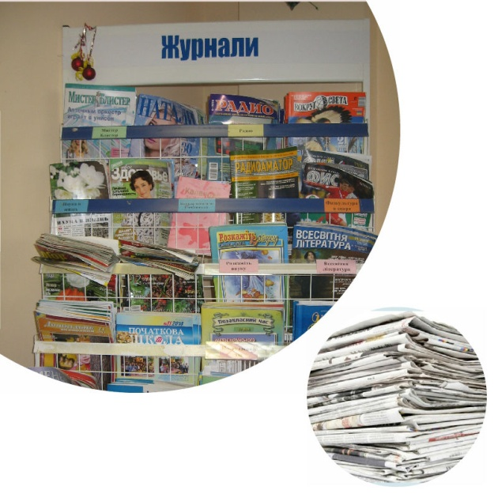
Перш за все продовжували передплачувати українські періодичні видання такі як:
Газети: «Голос України», «Урядовий кур’єр», «Праця і зарплата», «Аргументи і факти», «Факти і коментарії», «Труд», «Комсомольська правда в Україні»,»Літературна Україна» та ін..
Журнали: «Країна», «Українська культура «Історія та правознавство», «Військо України «Екологічнийвісник», «Радиоаматор», «Дивослово, «Всесвіт», «Лиза» та ін.
На допомогу шкільній програмі та дитячі: «Дивослово», «Всесвітня література в сучасній школі», «Початкова школа», «Дошкільне виховання», «Юний натураліст», «Барвінок», «Куля», «Яблунька», «Умійко» та ін..
Для працівників бібліотек: «Бібліотечна планета», «Библиотека», «Літературна Україна», «Шкільна бібліотека», «Шкільний бібліотекар», «Календар знаменних та пам’ятних дат» та інші.
Місцева преса, якої ЦБС одержувала в 2014 році назв, основному передавались бібліотекам з місцевих редакцій безкоштовно. Це такі періодичні видання як «Нікопольська правда», «Репортер», «Проспект Трубників», «Визит-Венал», «Никополь православный», «Электрометаллург» та ін..
На І півріччя 2016 року оформлено передплату періодичних видань на суму 15822 грн. 30 коп. Із них за рахунок бюджету 15000 грн. 00 коп.,
Всього передплачено 62 назви періодичних видань. Із них:
Газет – 17 назв
Журналів – 45 назв
В тому числі:
Газет України – 17 назв
Журналів України – 45 назв
Газет СНД – 0
Журналів СНД – 0
Зменшення кількості назв періодичних видань підписаних ЦБС на 2016 рік пояснюється тим, що зросли передплатні ціни, а кількість асигнувань, виділених на передплату періодики з бюджету, залишаються незмінною.
Обертаність бібліотечного фонду ЦБС складає 1,5
Вона досягнута за рахунок інтенсивної видачі літератури з таких розділів фонду, як суспільно-політична література, природничо-наукова, технічна та інші. Найвища обертаність бібліотечного фонду у бібліотеках, що обслуговують дітей – 2,1, у дорослих – 1,2, по ЦБ – 1,1
У фондах ЦБС за 2015 рік значно зменшилась кількість зношеної та застарілої літератури тому, що протягом останніх п’яти років виконано значну роботу по виявленню і списанню цієї літератури. Списано застарілої літератури та літератури яка не користується попитом читачів за останні п’ять років 16000 прим., фізично зношеної 23528 прим., що складає 4,6% та 6,8% від загального фонду.
За останні 10 років до ЦБС надійшло 48252 прим. нових видань, що складає 13,9,0% від загального фонду. Старі видання налічують 299013 прим. тобто 86,1,0% від загального фонду.
У 2015 році списано 11257 прим. літератури на суму 26284 грн. 15 коп.. В тому числі з причин:
- фізично-зношена – 7133 прим.;
- морально-застаріла – 1947 прим.;
- не користується попитом читачів – 1210 прим.;
- втрачена користувачами – 0 прим.;
- інші причини – 967 прим.

Відбір літератури на списання проводиться регулярно шляхом вивчення бібліотечного фонду, перегляду літератури в санітарні дні, в процесі видачі читачам.

Перевірки бібліотечного фонду

Підведено підсумки перевірки бібліотечного фонду філії № 6 - у І кварталі 2015 року.
Здійснено повну перевірку фонду філії №9.
Структурні підрозділи ЦБС проводять наступну роботу з боржниками:
- Бесіди під час запису до бібліотеки.
- Телефонні дзвінки-нагадування.
- Поштові листівки на домашні адреси боржників. Розміщення оголошення про необхідність повернення літератури на сайтах та дошках оголошень в навчальних закладах міста та підприємств.
- В складних випадках – відвідування читачів за адресою проживання.
б) Електронні ресурси
В Нікопольській ЦБС для бібліотекарів є в наявності 10 АРМ. Це інформаційний відділ БІЦ «Слово» (5), методичний відділ (1), філія №7 (1), ЦДБ (1) та сервіс Інтернет-центру ЦБ (1).
БІЦ «Слово» має 8 комп’ютерів: 1 - сервер, 5 - для фахівців, 2 - для користувачів.
На сайті БІЦ «Слово» (www.bizslovo.org) представлено авторські проекти, розробки та наступна бази даних: «Історія Нікопольщини», «Чарівний світ дніпровські плавнів», «Природа та екологія», «Перлини України», «Спортивне життя Нікопольщини», «Діловий етикет», «Край п’яти Січей», «Моральність», «Правильне харчування», «Едем своїми руками», «Бібліотечним фахівцям»
Користувачі БІЦ «Слово» мають доступ до всесвітньої мережі Інтернет та цілодобовий доступ до матеріалів сайту www.bizslovo.org.

Бібліотечні каталоги

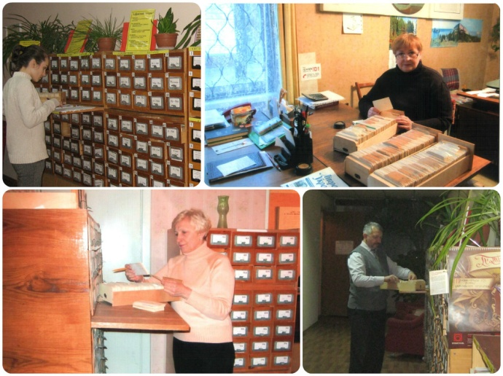
Нікопольська міська ЦБС має таку систему каталогів:
Генеральний алфавітний каталог, який включає всю літературу для дорослих користувачів і дітей (службовий) з відмітками про наявність книг в окремих філіях;
- Зведений систематичний каталог на книги для дорослих читачів (читацький) з сіглами ЦБ і бібліотек-філій і АПП до нього;
- Алфавітний читацький каталог на фонд ЦБ;
- Алфавітний каталог на фонд (службовий);
- Алфавітний каталог на фонд філій – 10 (читацькі. 6 для дорослих користувачів, 4 дитячі);
- Систематичні каталоги на фонд філій, які обслуговують дорослих користувачів і АПП до них – 3 (читацькі)
- Систематичні каталоги для учнів 5-9 класів та АПП до них – 4 (читацькі);
- Тематичні ілюстровані каталоги для учнів 1-4 класів (читацькі)
Всі каталоги ЦБС перебувають у хорошому стані. Вони розкривають зміст бібліотечного фонду бібліотечної системи, інформують читачів про наявність в структурних підрозділах літератури з усіх галузей знань, які є у фондах наших бібліотек та про нові надходження.
Картки з описом нових надходжень включаються в каталоги регулярно. Списана література вилучається своєчасно.
Кожен рік планується ретельне редагування одного окремого розділу в систематичному каталозі, а також в процесі розстановки карток відбувається вибіркове редагування якого-небудь підрозділу, або букви, якщо виникає така потреба.
У 2015 році редагувався розділ систематичного каталогу «85 Мистецтво».
На кожний каталог системи ведеться паспорт, який відображає кількість карток влитих у даний каталог і вилучених з нього за рік. Паспорт також інформує про те, який обсяг карток всього він нараховує на кінець звітного року.
2015 року в алфавітні каталоги ЦБС влито 5189 карток, вилучено – 4732 картки.
В систематичні каталоги влито 3586 карток, вилучено - 1771картка. З облікового каталогу (законсервованого) вилучено 640 карток.

Інформаційно-бібліографічне забезпечення користувачів

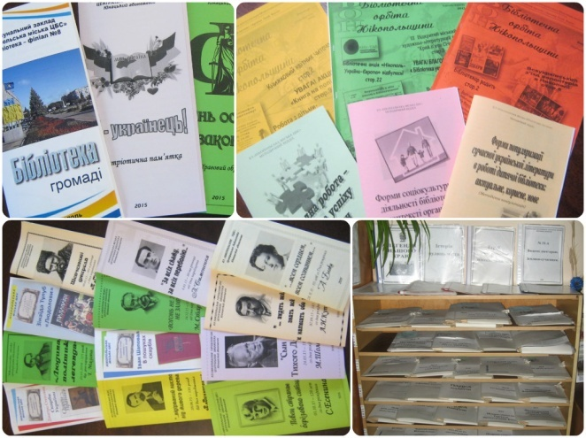
Велику допомогу в інформаційному забезпеченні користувачів відіграє наявний фонд періодичних видань ЦБ, статті з яких відображено в універсальній за змістом картотеці актуальних матеріалів (КАМ) - базі для довідково-бібліографічного обслуговування користувачів в ЦБС. Підтримується актуальність бібліографічних баз даних; приводяться, у відповідність до реалій життя структура і назви розділів КАМ. У 2015 році з’явились нові рубрики: «70-річчя перемоги у Другій світовій війні», «Волонтери», «АТО», «Декомунізація», «Електронне врядування» та ін..
Змістовним доповненням у роботі з популяризації літератури в рамках читацького марафону «Пам'ять – нескінченна книга» стали: тематичні бібліографічні списки «Остання хвилина війни (тема перемоги в поезії)», «Незабутній біль війни», «Огненные версты освободтелей», «У війні не жіноче обличчя», «Медицина в солдатській шинелі», «Вони залишились навіки молоді»; веб-списки «70 років. Перемога в серцях поколінь», «Архіви про Велику війну», «25 фільмів про Другу світову війну»; інформ-листівки «Кінохроніка визволення Нікополя», «Вони визволяли Нікополь», «Битва за Дніпро» та інші.
У зв’язку зі збільшенням кількості краєзнавчих запитів користувачів, включенням краєзнавства у шкільну програму та затвердженням міської комплексної програми «Збереження і використання культурної спадщини та розвиток туристичної галузі у м.Нікополь на 2015-2019 рр.» ЦБС приділяє цьому напрямку роботи особливої уваги, забезпечуючи довідково-бібліографічну та інформаційну підтримку.
Повноцінне розкриття потенціалу краєзнавчої тематики нині неможливі без використання краєзнавчого каталогу (КК). На основі вивчення та аналізу інформаційних потреб користувачів з краєзнавчої тематики створюються актуальні рубрики: «Нікополь туристичний», «Загиблі в зоні АТО нікопольці», «Пам’ятники та пам’ятні місця міста Нікополя», «Місцеві вибори-2015» та ін..
З метою забезпечення повноти, оперативності, полегшення пошуку інформації створено ряд тематичних картотек: «Картотека сценаріїв», «Професійні свята», «Переодичні видання, які отримують бібліотеки міста» та ін..
Інформаційно-бібліографічна робота з користувачами ведеться за допомогою масових заходів, виставок-експозицій, виставок літератури, тематичних полок, бібліотечних уроків, днів інформації та бібліографії; складаються рекомендаційні списки літератури та WEB-рекомендаційні списки за адресами сайтів, інформаційні листки, папки-дос'є тощо. Наприклад: «Воїни світла», «Давньоукраїнські книги», «Там, де починалась війна», «Гамлет української землі», «Творець першої конституції України Пилип Орлик» та ін..
Бібліотека як інформаційний центр

Відкритості та прозорості діяльності органів місцевої влади сприяє інформаційна робота ЦБС. В бібліотеках створено Центри регіональної інформації, основна мета яких – організація фонду опублікованих і неопублікованих документів, прийнятих органами місцевого самоврядування; збір інформації, систематизація, збереження документів з цих питань; інформування населення про діяльність місцевих органів самоврядування нормативно-законодавчими, соціально-культурними, економічно-нормативними документами; надання доступу до інформаційних ресурсів усім прошаркам населення і державним службовцям через каталоги та КАМ, тематичні картотеки, бібліографічні та інформаційні списки.
Бібліотека – серце громади, центр громадського життя в регіоні. В цьому напрямку визначили своє місце і роль бібліотечні установи Нікопольської ЦБС. Саме сюди йдуть люди задовольнити свої інформаційні потреби, дізнатись чим сьогодні живе світ, Україна.

- Бібліотека – посередник між місцевою владою та громадою:
- стенди-презентації (11): «Бібліотеки міста до ваших послуг», «До уваги читачів», «Ми працюємо для Вас» та ін.
- збирання та систематизація папок-досьє про діяльність міських органів влади та місцевого самоврядування (46).
- запрошення на заходи до бібліотек керівників міста (3).
- доступ до електронних ресурсів міської ради, обласних та державних органів влади за допомогою інтернет-центрів (ЦБ, ф№1, ф№7).
- Бібліотека як центр правової інформації:
- інформування і освіта населення з питань місцевого самоврядування (7);
- інформаційні куточки: «День місцевого самоврядування» (7).
- Бібліотека як центр соціально-побутової інформації:
- інформування з питань соціального захисту, охорони здоров’я, консультації інвалідів і ветеранів (2).
- Бібліотека як центр інформації на допомогу ВПО:
- папка-дос’є «Дорожня карта для осіб, піреміщених в межах країни»; «Корисна інформація для ВПО» (11);
- оформлення електронних перепусток у зону АТО (6).
5. Бібліотека як центр на допомогу самоосвіті та освітнім програмам:
- зв’язки з навчальними закладами (31);
- створення рекомендаційних списків (82);
Проведено:
- дні інформації (12): «Наше рідне місто» та ін.;
- бібліографічні огляди літератури (55): «Немеркнуче свято великого подвигу» та ін.;
- бібліотечні уроки (55): «Ода книзі, або Диво створене людиною», «Там, де живе мудрість» та ін.;
- надавалася експрес-інформація за різними питаннями;
- лекції з історії України (волонтери).
6. Бібліотека – центр краєзнавства:
- виділили краєзнавчу роботу як пріоритетний напрямок: «Мій край, ти серця рідна пристань» (ф№5), національно-патріотичний центр «Явір» (ф№2), «На зустріч туристичному майбутньому Нікопольщини» (ф №1)
7. Бібліотека – центр євро-інформації:
- європункт Нікопольської ЦБС «Нікополь-Україна-Європа» (проведення дня Європи в місті);
- єврокуточки в бібліотеках-філіях (11).

Список статей про роботу бібліотек ЦБС в періодичній печаті

- Скобліна Т. Розуміти, знати, дотримуватися / Тетяна Скобліна // Нікопольська правда. – 2015. – 6 січ. (№1-2). – с. 2
- Содилєва А. Книжковий квітник читача /Анна Содилєва // Нікопольська правда. – 2015. – 15 січ. (№4-5). – с. 4
- Емельяненко Р. А у тебя есть любимая книга?: Конкурс в филиале библиотеки №4 // Роман Емельяненко// Репортер. – 2015. – 20 янв. (№5). – с. 9
- Борисенко В. «Я вірю в долю України» / Валентина Борисенко // Нікопольська правда. – 2015. – 27 січ. (№9). – с. 2
- Підтримай бійця книгою : [Акція центральної бібліотеки] / Колектив центральної бібліотеки // Нікопольська правда. – 2015. – 27 січ. (№9). – с. 2
- Підтримай бійця книгою : [Акція центральної бібліотеки] // Визит-Венал. – 29 янв. (№5). – с.2
- Сухорукова Л. Книга на поле боя / Любовь Сухорукова // Проспект Трубников. – 2015. – 29 янв. (№5). – с. 2
- В библиотеке – игрушки Анны Островер // Визит-венал. – 2015. – 5 фев. (№6). – с. 1
- «Герої Крут заповіли нащадкам…» // Визит-венал. – 2015. – 5 фев. (№6). – с. 1
- Каракуша О. Будемо пам’ятати / Олена Каракуша // Визит-венал. – 2015. – 5 фев. (№6). – с. 9
- Говорить прес-служба міської ради // Визит-венал. – 2015. – 5 фев. (№6). – с. 3
- Чиндяєва Л. Той, що дарує дитинство: Всеволоду Нестайко – 85 років /Людмила Чиндяєва // Нікопольська правда. – 2015. – 12 лют. – с. 4
- Бібліотечний кінобукцентр запрошує на сеанси : Прес-салат // Визит-Венал. – 2015. – 19 февр. (№8). – с. 2
- Тульчинский А. Господа, депутаты! / А. Тульчинский // Говорящий Никополь. - 2015. - 25 февраля (№ 8). - с. 14.
- Кузнецова М. Самая древняя игрушкка / Марина Кузнецова // Нікопольська правда. – 2015. – 12 берез. (№30-31). – с. 2
- Стовба О. «Є поети для епох» : До 85-річчя Ліни Костенко / Олена Стовба // Нікопольська правда. – 19 берез. (№33-34). – с. 4
- Бабич А. «Свято в гості завітало» / Анастасія Бабич // Нікопольська правда. – 2015. – 24 берез. (№35). – с. 2
- Зинченко А. Победительница проплакала всю церемонию [Текст] / А. Зинченко // Говорящий Никополь. - 2015. - 8 апреля (№ 14) . - с. 1, 6
- Бібліотека українського воїна [Всеукраїнська акція] / Адміністрація КЗ «Нікопольська міська ЦБС» // Нікопольська правда. – 2015. – 9 квіт. (№42-43). – с. 2
- Доруда М. Учні Олексіївської ЗОШ - серед призерів ІІІ Відкритого міського художньо-літературного конкурсу «Край п’яти Січей» [Текст] / М. Доруда // Південна Зоря. - 2015. - 10 квітня (№ 39-40). - 10 квітня. - с. 3
- Сухорукова Л. «Край пяти Сечей» обрел победителей! / Любовь Сухорукова // Проспект Трубников. – 2015. – 16 апр. (№16). – с. 3
- Копиленко Л. «Край п’яти Січей» відзначив переможців / Людмила Копиленко // Вісті Придніпров’я. – 2015. – 16 квіт. (№29-30). – с. 10
- Рудоманова А. Я в металлурги пойду, пусть меня научат! / Алена Рудоманова // Проспект Трубников. – 2015. – 23 апр. (№17). – с. 4
- Волошина Н. Никополь был в числе участников Международного культурного проекта «Українське писанкове дерево» / Наталья Волошина // Проспект Трубников. – 2015. – 23 апр. (№17). – с. 13
- Було не тільки повчально, але й весело // Проспект Трубников. – 2015. – 7 мая (№19). – с. 4 : фото
- Опаленная войной Никопольщина [проект «Памятники и памятные места города Никополя»] // Проспект Трубников. – 2015. – 7 мая (№19). – с. 6 : фото
- Мочньова А. Чорнобильська біда минулого століття / Ася Мочньова // Визит-Венал. – 2015. – 7 мая (№19). – с. 9 : фото
- Борисенко Н. «Пам’ятаємо. Перемагаємо» // Нікопольська правда. - 2015. - 7 трав. (№52-53). – с. 8
- Опаленная войной Никопольщина [проект «Памятники и памятные места города Никополя»] // Проспект Трубников. – 2015. – 14 мая (№20). – с. 6 : фото
- Памятник воинам-освободителям Танк «ИС-2» [проект «Памятники и памятные места города Никополя»] // Нікопольська правда. – 2015. – 14 трав. (№54-55). – с. 4 : фото
- Слабких Э. День Европы в Никополе / Эдуард Слабких // Репортер. – 21 мая (№37). – с. 6
- Братская могила комсомольцев-подпольщиков. Памятник комсомольцам-подпольщикам и жертвам фашизма [проект «Памятники и памятные места города Никополя»] // Нікопольська правда. – 2015. – 21 трав. (№57-58). – с. 4 : фото
- Приглашаем на кастинг! // Проспект Трубников. - 2015. - 21 мая (№ 21). - С. 11.
- Букреєва А. У Нікополі шукають скіфську царицю // Анфіса Букреєва. – Вісті Придніпров’я. – 2015. – 28 трав. (№42). – с. 4
- Борисенко Н. «Пам’ятаємо. Перемагаємо» / Наталя Борисенко // Репортер. – 2015. – 28 мая (№39). – с. 8
- Застава Виктора Усова [проект «Памятники и памятные места города Никополя»] // Проспект Трубников. – 2015. – 28 мая (№22). – с. 6 : фото
- Вирушаймо в літо разом з бібліотеками! [запрошення на заходи до Дня захисту дітей]// Нікопольська правда. – 2015. – 28 трав. (№60-61). – с. 2
- Мочньова А. Вирушаймо в літо разом з бібліотеками! / Ася Мочньова // Нікопольська правда. – 2015. – 9 черв. (№65). – с. 3
- Кузнєцова М. Квітуче дерево української культури / Марина Кузнєцова // Нікопольська правда. – 2015. – 16 черв. (№68). – с. 1, 2
- Літо! Гарний настрій! Бібліотека! / Бібліотека-філія №3 // Нікопольська правда. – 2015. – 16 черв. (№68). – 1, 2
- Народная стройка: монтаж танка «ИС-2» проводился местными мастерами [проект «Памятники и памятные места города Никополя»] // Проспект Трубников. – 2015. – 18 июня (№25). – с. 5 : фото
- Бучковська С. У бібліотеці – новинки літератури / Світлана Бучковська // Нікопольська правда. – 2015. – 30 черв. (№74). – с. 2
- Стовба О. Нікополь долучається до створення дейзі-бібліотеки / Олена Стовба // Нікопольська правда. – 2015. – 30 черв. (№74). – с. 2
- Кто же будет царицей, а кто – гетманом? [кастинг в БИЦ «Слово»] // Говорящий Никополь. – 2015. – 1 июля (№26). – с. 9 : фото
- Никополь приобщается к созданию дейзи-библиотеки // Репортер. – 2015. – 2 июля (№49). – с. 3
- Дом, в котором размещалась разведгуппа Украинского штаба партизанського движения Юго-Западного фронта под. руководством Е.Г.Романовой [проект «Памятники и памятные места города Никополя»] // Нікопольська правда. – 2015. – 02 июля (№75-76). – с. 4 : фото
- Памятный знак в честь 206-й стрелковой дивизии [проект «Памятники и памятные места города Никополя»] // Нікопольська правда. – 2015. – 09 июля (№78-79). – с. 4 : фото
- Место форсирования Днепра войсками 4-го Украинского фронта 8 февраля 1944 года [проект «Памятники и памятные места города Никополя»] // Нікопольська правда. – 2015. – 30 июля (№85-86). – с. 4 : фото
- Сийлис Е. Первая экскурсия: от ставротеки через посвящение в казаки и целебный источник, к кулешу / Е. Сийлис // Репортер. - 2015. - 28 июля (№56). - с. 5
- Резник Д. Старинные украинские традиции на Европейской площади [фестиваль «З Країни в Україну»] / Дарья Резник // Репортер. – 2015. – 20 авг. (№63). – с. 9 : фото
- Бесплатные экскурсии для пенсионеров // Нікопольська правда. – 2015. – 27 серп. (№95-96). – с. 3 : фото
- Бесплатные экскурсии для пенсионеров // Репортер. - 2015. - 27 августа (№ 65). - С. 8.
- Приходько О. Стоит уютный Божий храи от шума вдалеке… / Ольга Приходько // Нікопольська правда. – 2015. – 03 верес. (№98-99). – с. 3 : фото
- Знакомство с поэтом Василием Белым // Репортер. – 2015. – 29 сент. (№74) : фото
- Стовба Е.В. Как пройти в библиотеку? / Елена Стовба // Репортер. – 2015. – 6 окт. (№76). – с. 6 : фото
- Виставки заполонили центр міста [Бібліотеки до Дня міста] // Говорящий Никополь. – 2015. – 30 сент. (№38). – с. 4
- Разуваева Н. С солдатской кашей и казацким кулешом под рок-мелодии город праздновал 376-й день рождения / Н. Разуваева // Проспект Трубников. - 2015. - 1 октября (№ 40). - с. 1.
- Садікова Л. «Доля, вишита нитками» / Людмила Садікова // Нікопольська правда. – 2015. – 8 жовт. (№110-111). – с. 3
- Міщенко Л. Від пустих розмов до діла / Л. Міщенко // Говорящий Никополь. - 2015. - 14 октября (№ 40). - с. 10.
- Федько Н. Воин Сергей Голтва в гостях у читателей библиотек / Надежда Федько // Репортер. – 2015. – 27 окт. (№82). – с. 3 : фото
- В Никополь прибыли две небесные проводницы [Текст] // Говорящий Никополь. - 2015. - 28 октября (№ 42). - с. 4.
- Петришин Л. «Мушкетер» Мортран написал книгу о казаках. А никопольские дети украсили ее своими рисунками / Леонид Петришин // Репортер. – 2015. – 3 дек. (№93). – с. 9
- ІVВідкритий міський художньо-літературний конкурс «Край п’яти Січей» [Текст] //Проспект трубников. - 2015. - 10 декабря (№ 50). - с. 12.
- Кинозал в детской библиотеке будет! // Визит-Венал. – 2015. – 24 дек. (№52). – с. 3

Соціокультурна та просвітницька діяльність ЦБС

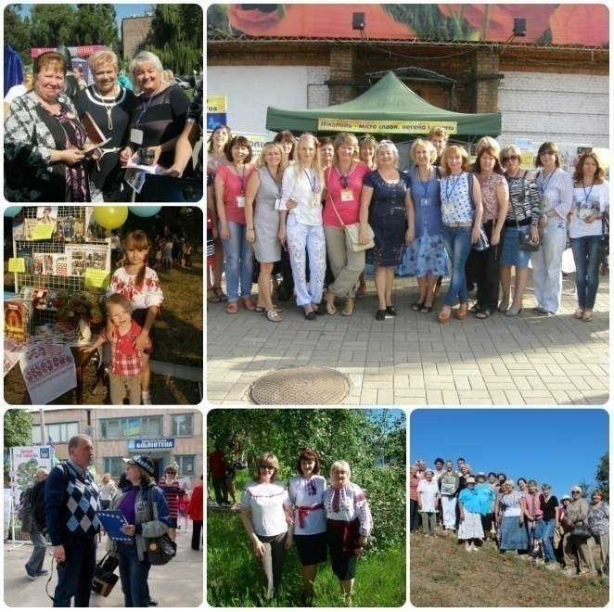
Бібліотеки Нікопольської ЦБС у 2015 році в своїй соціокультурній діяльності приділяли особливу увагу наступним напрямкам роботи: національно-патріотичний; краєзнавчий; народознавчий; природоохоронний (екологія); правознавчий; етичний та морально-духовний; здоров’язберігаючий (здоровий спосіб життя); естетичний; виховання культури читання та профорієнтаційний.
Різноплановими, яскравими, видовищними, та інформаційно-насиченими були заходи, які проводили бібліотеки ЦБС з громадою міста. Особлива увага при плануванні заходів приділялась залученню до них сімей, переселених із зони проведення АТО, які стали новими мешканцями Нікополя.
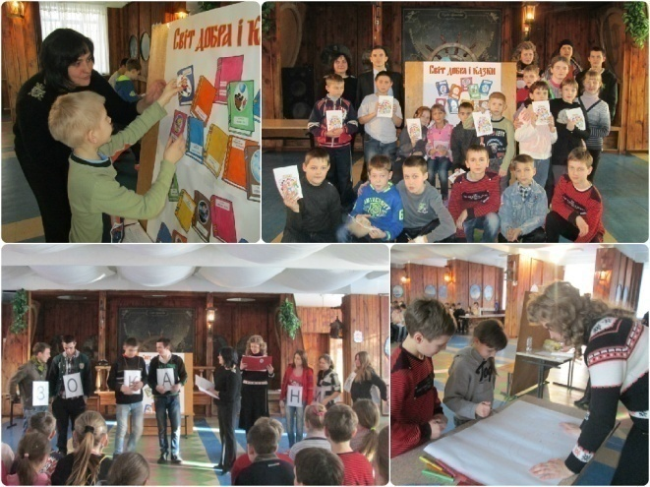

«Світ добра і казки».
Літературна вітальня для дітей із зони проведення АТО та вихованців інтернату «Гармонія». (ЦДБ)
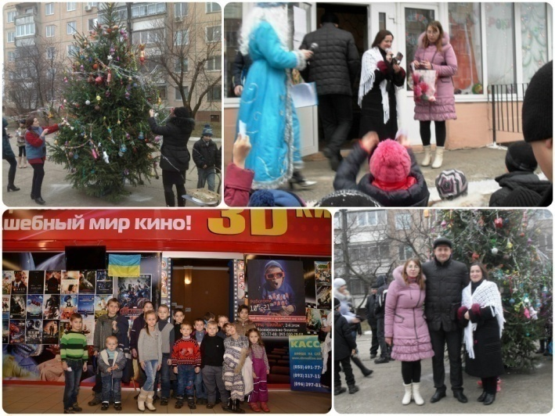

«Прикрась ялинку».
Акція для дітей
з модульного містечка для ВПО

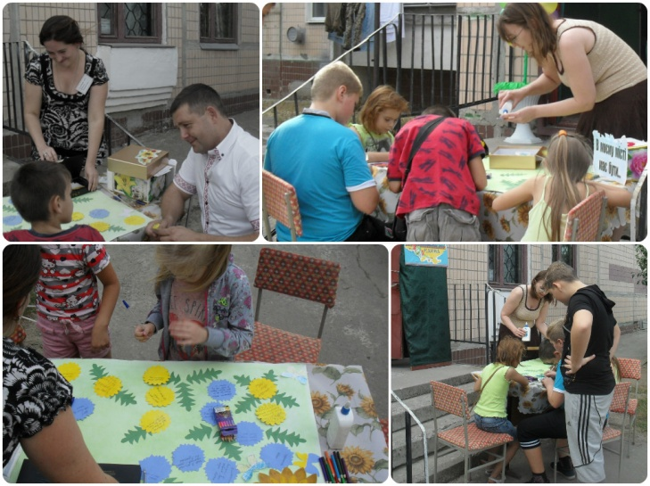
Набули популярності паркові бібліотеки: в парках та скверах міста, на майданчиках біля бібліотек, біля міськради, у дворах мікрорайонів, біля краєзнавчого музею, разом з клубами тощо. Яскраво оформлені виставки, наочність, участь майстрів та спеціалістів у заходах привертають увагу мешканців міста до роботи наших бібліотек, формуючи таким чином, новий позитивний імідж.

«Україна єдина».
Акція. (Філія №9)
Мешканці мікрорайону
створювали квіткове панно
зі щирими побажаннями воїнам АТО

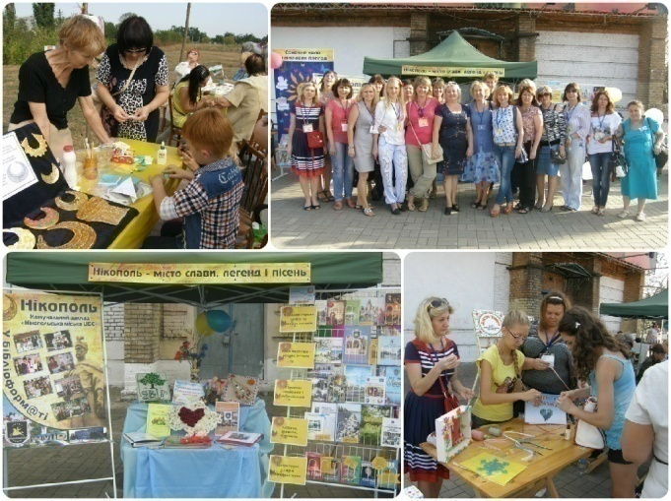

«Бібліотеки – рідному місту».
Презентація бібліотек на загальноміському святі до дня міста.

Масові заходи, що готуються бібліотеками ЦБС, завжди проходять на високому рівні: інформаційно-насичені, з використанням мультимедіа, за участю різних фахівців, представників місцевого самоврядування, волонтерів, учасників АТО та ін.. Велика увага приділяється заходам, які проводяться у живому спілкуванні читачів із запрошеними гостями – це підвищує активність учасників заходу, пробуджує інтерес до теми обговорення.
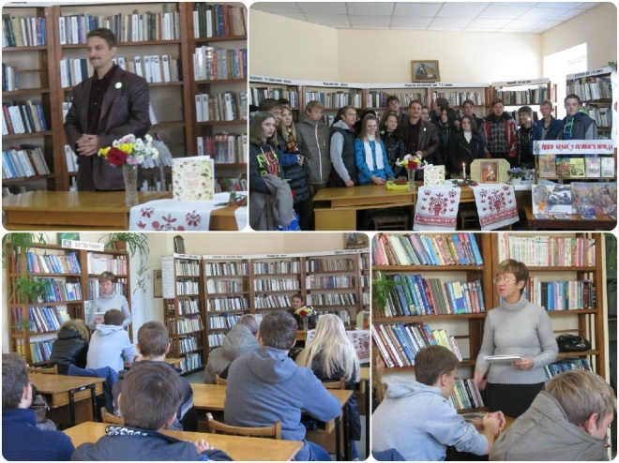

Зустріч з керівником клубу військово-патріотичної підготовки «Козацький десант» Олександром Шевченко. (ЦДБ)

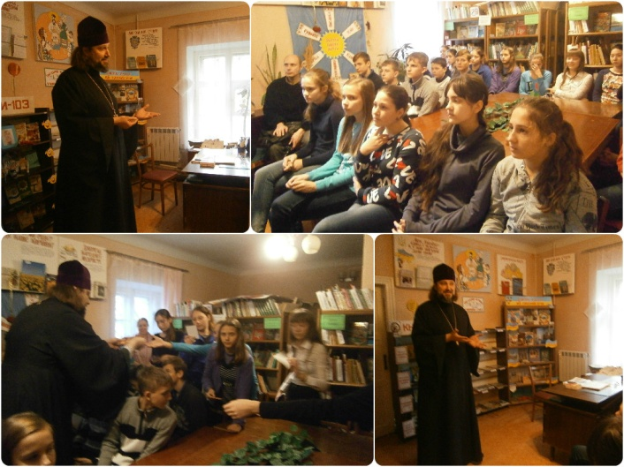

«Як віра Христова в нашу землю прийшла» Урок духовності з протоієреєм Свято-Преображенського храму о. Миколаєм
(Філія №5)

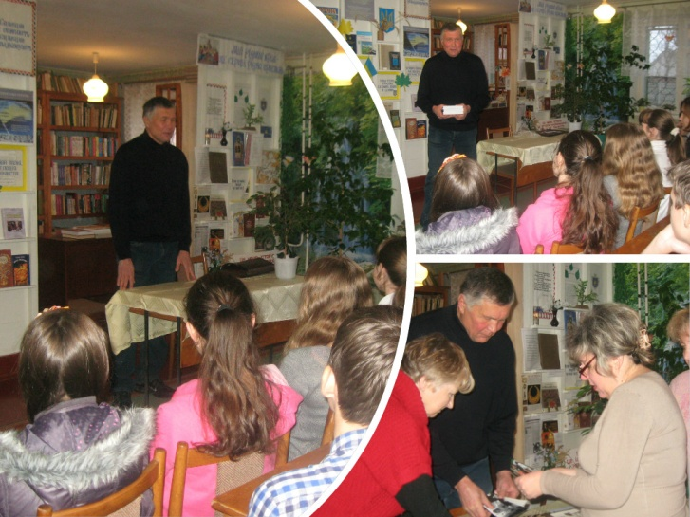

«Головне на землі-бути людиною».
Формула успіху.
Зустріч з В’ячеславом Дубініним - почесним громадянином м. Нікополь, заслуженим тренером України, майстром спорту СРСР по боксу, чемпіоном Європи і призером миру по кікбоксингу, актором, каскадером, постановником трюків.
(Філія №6)

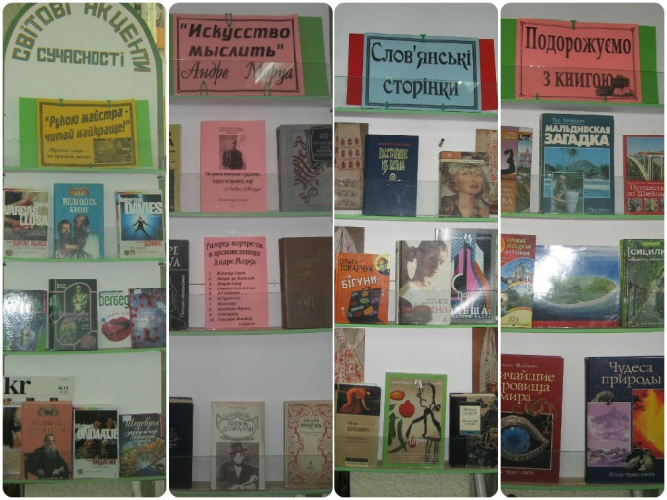
Бібліотеки ЦБС в 2015 році продовжували роботу за довгостроковими цільовими бібліотечними програмами:
- «Книга і світ – читай найкраще!» (ЦБ, популяризація світового читання). Постійно оновлюються інтерактивні вікна читання, форум читацьких інтересів, літературні зупинки в фонді, друкуються пам’ятки та буклети. Наприклад, було організовано виставку-запрошення «Большое путешествие в Европу», виставка-коллаж «Рукою майста: Читай найкраще!», інтелект-вітрина «Інтелектуальний капітал людства» та інші;
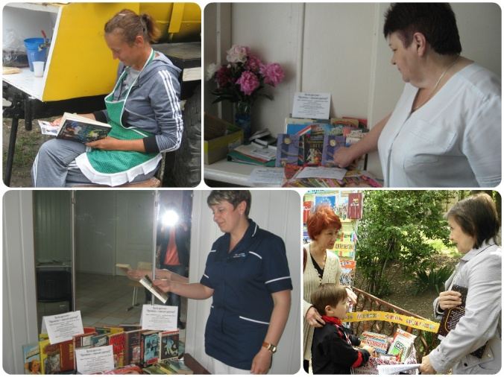
- «Юність з книгою» (ЦБ, молодіжний абонемент). В рамках програми було проведено акцію «Молодь! Літо! Книга!», продовжено популярний рух буккросингу (травматологічне і хірургічне відділення міської лікарні №1), організовано цикл тематичних відкритих просторів з популяризації читання: «Молодіжний бібліококтейль», «Цікаво жити зацікавленому», «Крамничка сімейного читання» та інші.
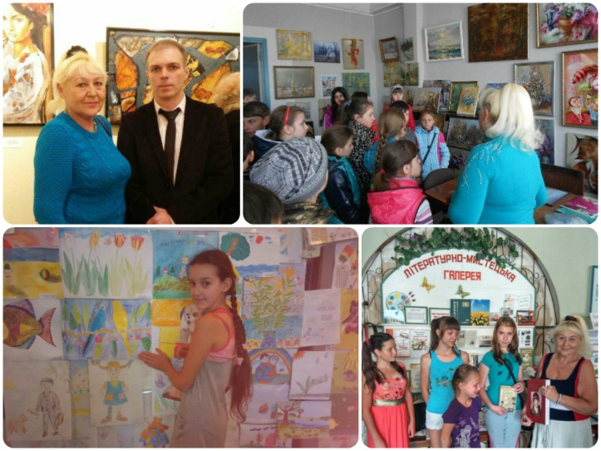
- «Літературно-мистецька галерея» (філія №4, естетичне виховання). Фахівці дитячої бібліотеки-філії за участю місцевих художників та митців сприяють розвитку у підростаючого покоління відчуття прекрасного, використовуючи різні форми масових заходів: майстер-класи з малювання молодого художника Едуарда Малєтіча, мистецькознавча екскурсія «На гостини до галереї «НАРТ», літературно-мистецькі студії з художницею Ольгою Червоткіною та багато інших заходів.
- «Мій край, ти серця рідна пристань» (ф№5, краєзнавство). В рамках цієї програми проводилися зустрічі з цікавими людьми краю: ветеранами Другою світової війни, істориками, краєзнавцями, письменниками, учасниками АТО, майстринями та інші.
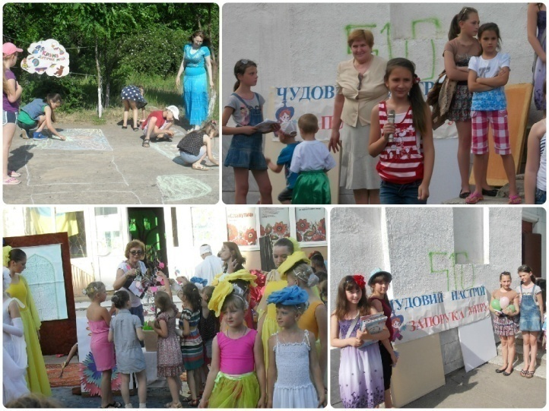
- «Бібліотека, як складова мікрорайону» (ф№7, ф№8, ф№9). Філії, що знаходяться у віддалених мікрорайонах міста свої заходи проводять спільно зі школами та філіями НКДЦ: «Парад літературних героїв книг-ювілярів 2015 року» (філія №7 з клубом «Оберіг»); «Країна дитячих мрій» (філія №9 з клубом «Славутич») та інші. Крім того філія №9 налагодила роботу з новими жителями Нікополя (ВПО), які проживають в модульному містечку.
- «Книга у моєму житті» (ЦДБ програма захисту і підтримки читання). Основна мета програми – повернути книзі та читанню авторитет і привабливість в очах дитини. Найбільш цікаві заходи: парк-шоу «На всіх вітрах помчимося в літо», акції «Прочитав – порадь другу», «Читайте з нами українське», читання на свіжому повітрі «Бук-пікнік», Книжковий кастинг «Ювілейна 10-ка».
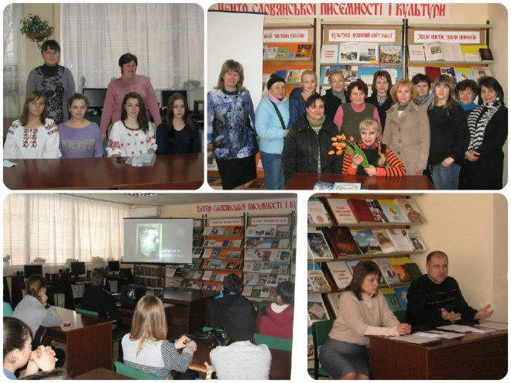
У 2015 році продовжували свою роботу центри, відкриті на базі бібліотек ЦБС:

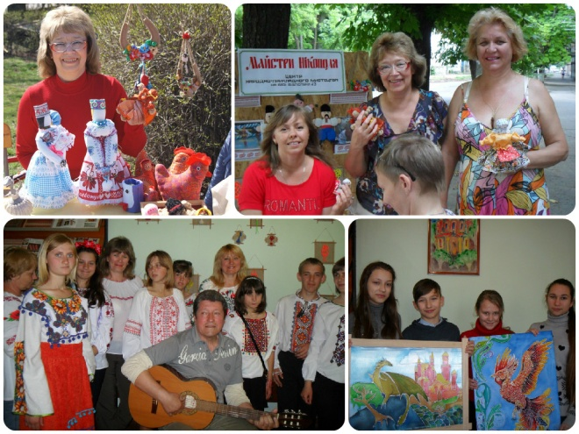
- Центр слов’янської писемності і культури» (ЦБ). Головними заходами року стали: круглий стіл «Національний Славень України: історія та постаті»; вечір пам'яті «Остарбайтери. Люди та долі»; етнографічна студія «Доля, вишита нитками», артгодина «Побачити красу навколо» у співпраці з асоціацією фотохудожників Нікополя та багато інших.
- Молодіжний інформаційний центр (ЦБ) провів літню читацьку акцію «Літо! Молодь! Книга!», профорієнтаційний осередок «Від захоплень до професії», заходи з пропагування здорового способу життя в молодіжному середовищі проводились у співпраці з фахівцями ЦСССДМ, психологами та лікарями.
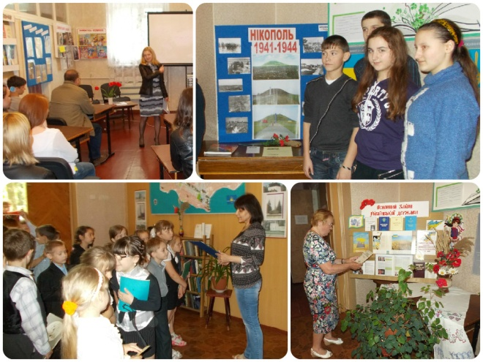
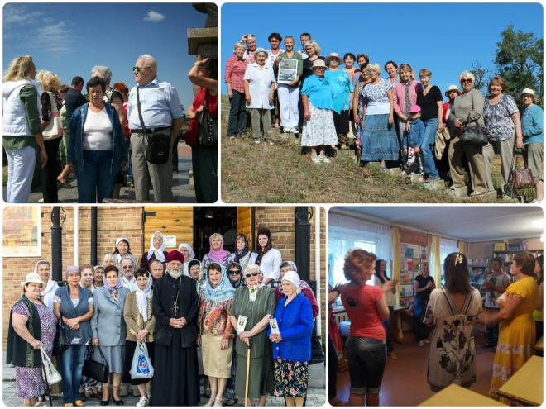
- Центр народно-прикладного мистецтва «Майстри Нікополя» (філія №3) організовував виставки творчих робіт місцевих майстринь ««Лялькова країна», «Чарівний світ батику» та інші; проводив майстер-класи з виготовлення вузлів-оберегів, ляльок-мотанок, домовиків тощо; брав участь у міських заходах; провів благодійну акцію для вихованців реабілітаційного центру «Ніка»; провів літню оpen-air акцію «Спішіть до нас на майстер-клас!». Активними помічниками були волонтери Центру: Ситник Інна, Єрохіна Олександра, Нефедова Оля, Горлова Полина. Плідно працювали з клубом людей похилого віку «Золота осінь», організувавши акцію «Майстер-клас щоп’ятниці».
- Бібліотечно-інформаційний центр «Слово» (філія №1) у 2015 році продовжував працювати за програмою «БІЦ «Слово» на допомогу розвитку туризму на Нікопольщині», в рамках якої було проведено: ІІІ відкритий конкурс «Край п’яти Січей»; зустріч у Нікополі волонтерів з усієї України; тиждень екскурсій для людей похилого віку за програмою «Нікополь культурний»; історико-інтелектуальний квест «Скарби Нікопольщини» та багато інших заходів.
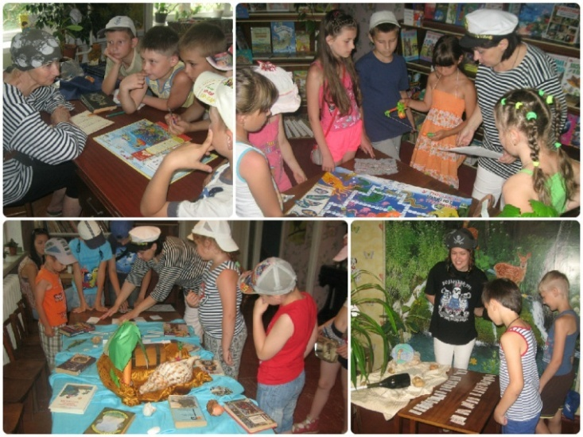
- Національно-патріотичний центр «Явір» (філія №2). Було проведено презентацію книги «Розрішить передати мені гарячий скучний привіт з нового й далекого краю Германії»: листування Уляни Камянської»; продовжено роботу у спільному проекті з молодіжним рухом ««INTER АКТИВ» ТОВ «ІНТЕРПАЙП НІКОТЬЮБ» та Нікопольською асоціацією фотохудожників по створенню збірки «Пам’ятники та пам’ятні місця міста Нікополя».
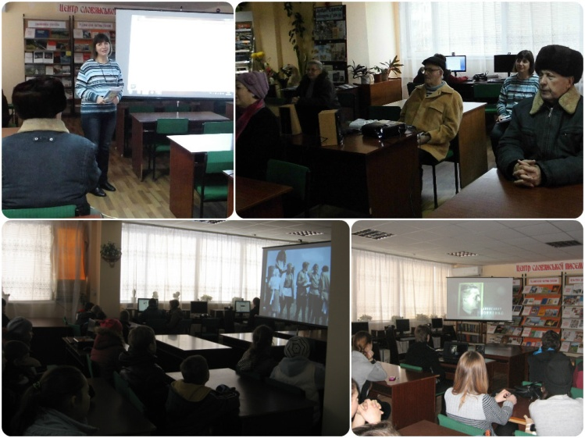
- Дитячий центр духовного відродження «Зернятко» (філія №6) організував читацьку акцію «Грай, малюй, відпочивай - книжки читать не забувай!», бібліо-квест «Пошук бібліотечних скарбів», цикл зустрічей з цікавими людьми Нікополя, волонтерами і воїнами АТО, екскурсії до храму та багато заходів морально-духовного спрямування.
КіноБукЦентр (ЦБ) провів акцію «Велика війна на великому екрані» - показ фільмів про події Другої світової війни; організував кіно-марафон «Україна – колиска моя» до дня Незалежності України; відкрив «Кінозал вихідного дня» для людей похилого віку.

У 2015 році при бібліотеках працювали:
- клуби за інтересами: «Перлина» (ф№8), цікавих зустрічей «Клас!» (ЦДБ); «Юні фантасти» (ф№5);
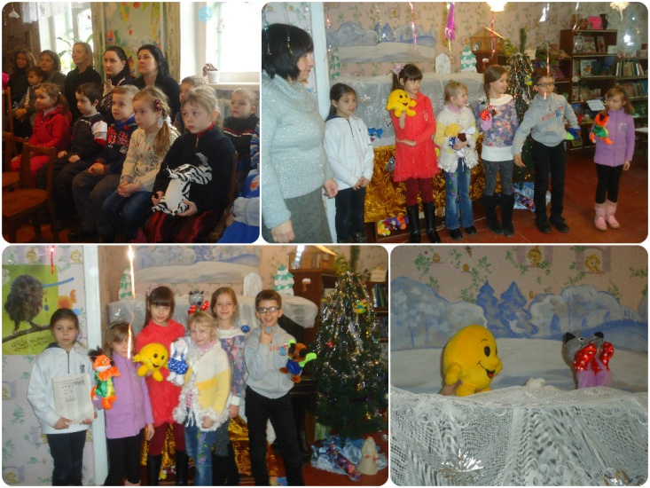
- гуртки: «Різнокольоровий світ аплікації» (ф№4); «Умілі ручки» (ф№6); ляльковий театр «Колобок» (ф№6).

«Новорічні пригоди Колобка»
Лялькова вистава.
(Філія №6)
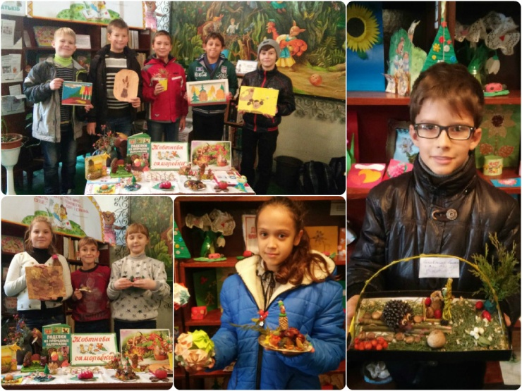

«Жовтнева саморобка».
Конкурс-виставка.
(Філія №4)

Особлива увага у 2015 році приділялась: розширенню співпраці з громадськими, молодіжними, благодійними організаціями, державними установами, засобами масової інформації; інформаційній допомозі ВПО; співпраці з волонтерами та ін..

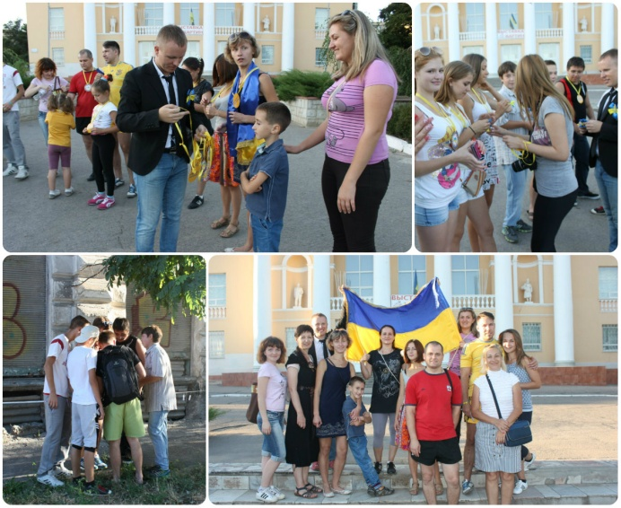

«Скарби Нікопольщини».
Історичний квест спільно з
ГО «Нікополь майбутнього».
(Філія №1)

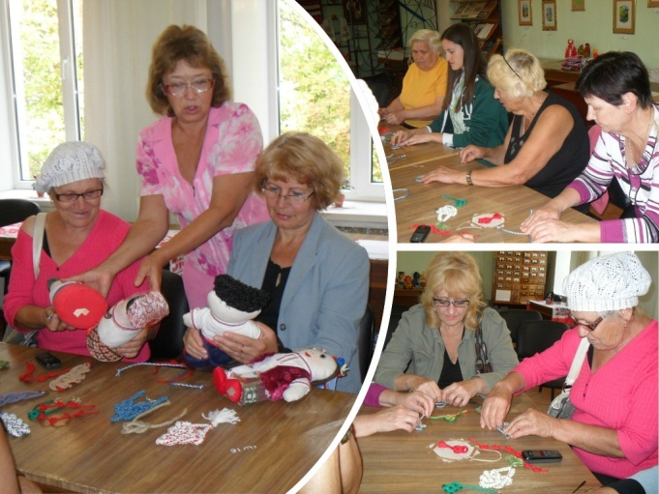

«Майстер-клас щоп’ятниці».
Акція спільно зі спілкою ветеранів.
(Філія №3)

У 2015 році соціальне партнерства мало подальший розвиток, що відбивається у співпраці з:
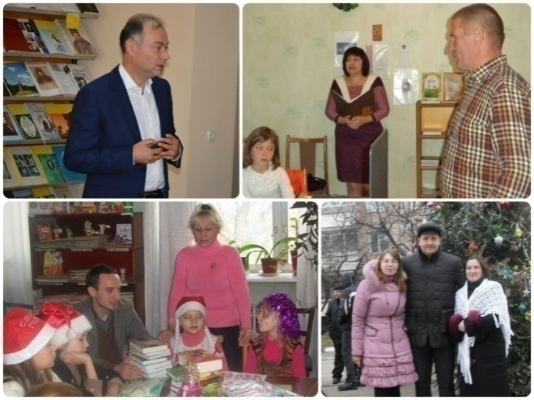
- органами місцевого самоврядування (ВКСіМ, ЦСССДМ, депутатами міськради та ін.);
- освітніми закладами (школи, профтехліцей, ВНЗ);
- установами культури («Оберіг», «Славутич», «Ровесник»);
- засобами масової інформації (місцеві газети, TV);
- громадськими організаціями, спілками, товариствами тощо («Нікополь майбутнього», «Студентська свобода» та ін.);
- підприємствами, бізнес-структурами, приватними підприємцями («Канріт», С.Горобченко та ін.);
- релігійними громадами і конфесіями (місцеві храми, капелан Д.Дейнега);
- бібліотеками міста, Дніпропетровської області та України (бібліотеки навчальних закладів, Томаківська ЦРБ, Марганецька ЦБ та ін.);
- волонтерами («ПлАТОн», Анжела та Віталій Мончинські та ін.);
- учасниками АТО (С.Голтва, С. Страколіст, Д.Романова, С. Ляхович).

Бібліотеки ЦБС проводять заходи щодо формування в молоді почуття національної гідності та патріотизму, присвячені державним і календарним святам України: дню Конституції, дню незалежності, дню захисника України та іншим.

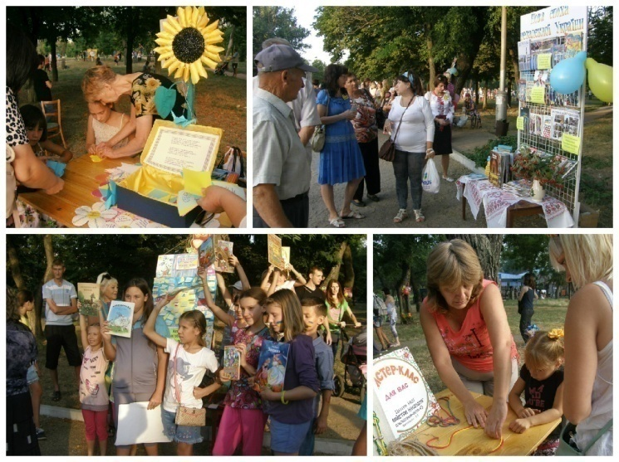

«Нова епоха Незалежної України».
Парк-шоу до Дня незалежності
України

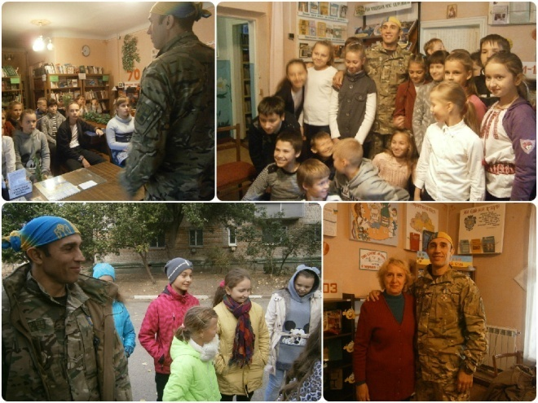

Зустріч з учасником бойових дій
на сході України Сергієм Голтвою.
(Філія №5)
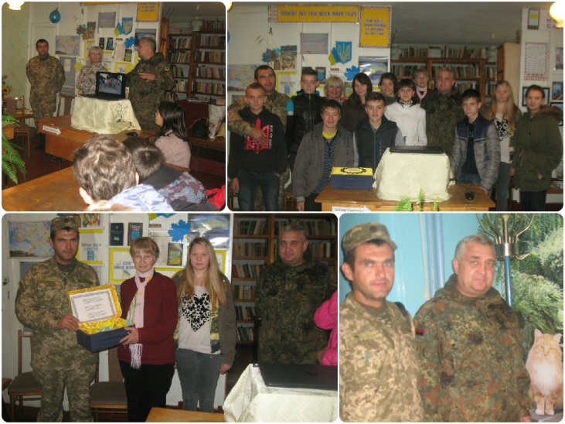

«Є речі, за які хоч і на дзот».
Урок мужності.
Центр духовного відродження
«Зернятко» (Філія №6)

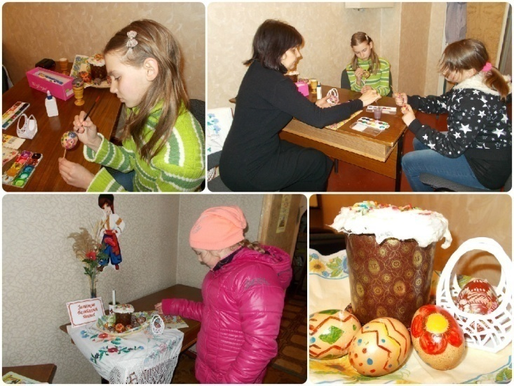
Дбайливе ставлення до історичного, культурного, духовного надбання рідного краю, його традицій; вивчення та примноження звичаїв свого народу, його культури та духовних цінностей – ось пріоритети проведених масових заходів з краєзнавства: до дня народження міста, дня українського козацтва, до Великодня та Трійці, до Дня Матері та ін., різнопланові тематичні заходи з народознавства.

«Писанка мальована – на пам'ять подарована» .
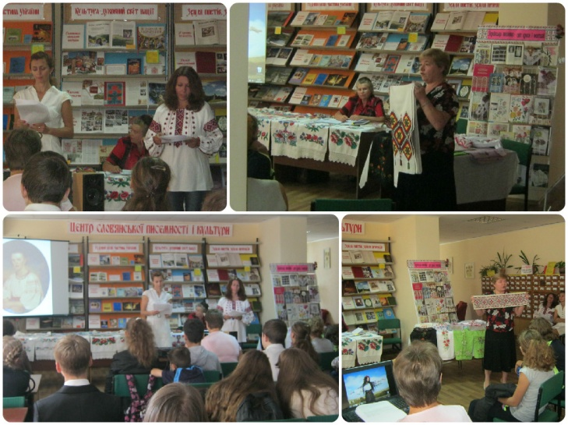
Фольклорні посиденьки
(Філія №2)

«Доля, вишита нитками».
Година етнографії.
(ЦБ)

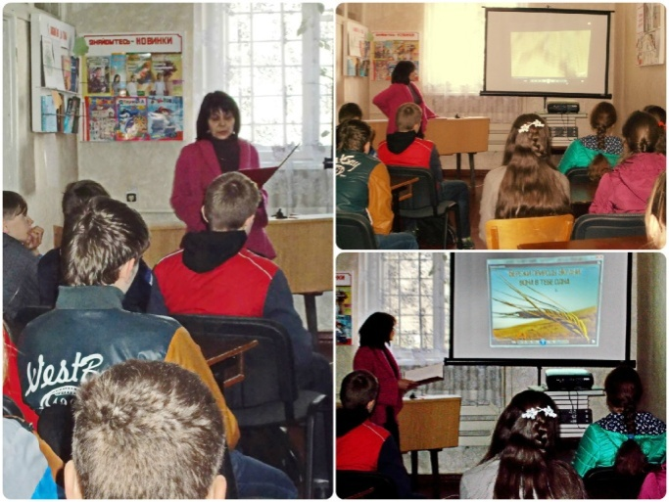
Про гармонію людини і природи, відчуття відповідальності та загрозу недбайливого ставлення до оточуючого середовища говоримо ми під час проведення заходів з екології, які готуються до дня Землі та дня Довкілля, до дня вшанування жертв Чорнобильської трагедії. Це екологічні години, еко-екскурсії, книжкові екологічні кутки, екологічні уроки-набати, зустрічі з екологами міста тощо.

«Люби і знай свій рідний край».
Екологічна година-вікторина
(Філія №2)
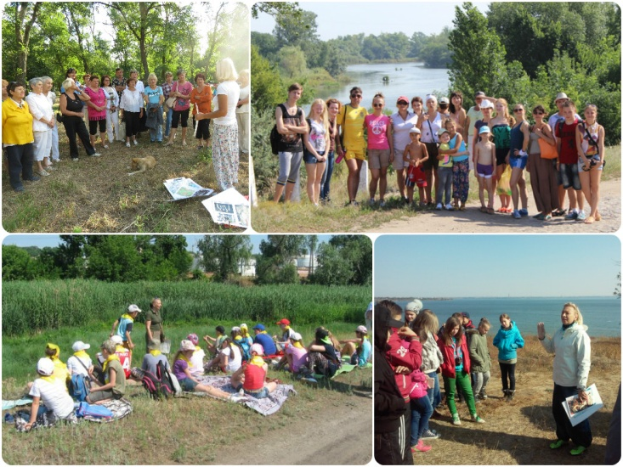

«Нікопольські плавні».
Еко-екскурсії.
(Філія №1)

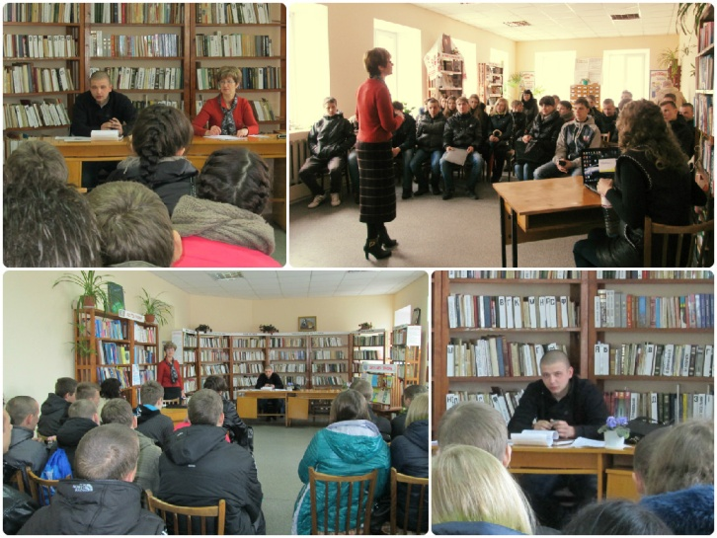
Правове виховання та профорієнтація посідає одне з найважливіших місць у процесі роботи бібліотек з молоддю. Фахівці ЦБС активно співпрацюють з інспекторами кримінальної міліції і у справах дітей, кримінально-виконавчої інспекції; Нікопольським міськрайонним центром зайнятості та ін..

«Бути чи не бути? –
вічне Шекспирівське питання».
Година-диспут.
(ЦДБ)

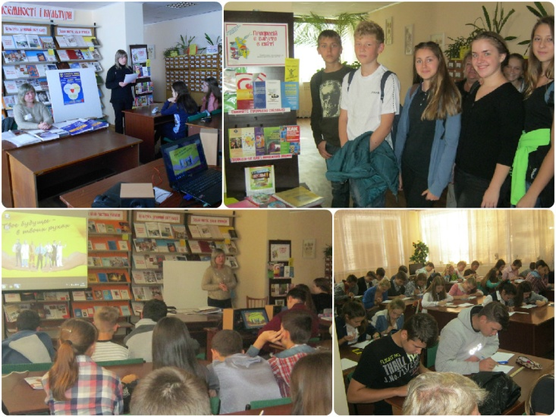

«Від захоплень до професії».
Зустріч-спілкування з консультантом з профорієнтації Нікопольського міськрайонного центру зайнятості населення Вікторією Руденко.
(ЦБ)

Заходи з питань здорового способу життя, морально-етичного та духовного виховання проводились з фахівцями ЦСССДМ, психологами, фахівцями-медиками, священнослужителями, цікавими людьми міста, молодіжними організаціями тощо.
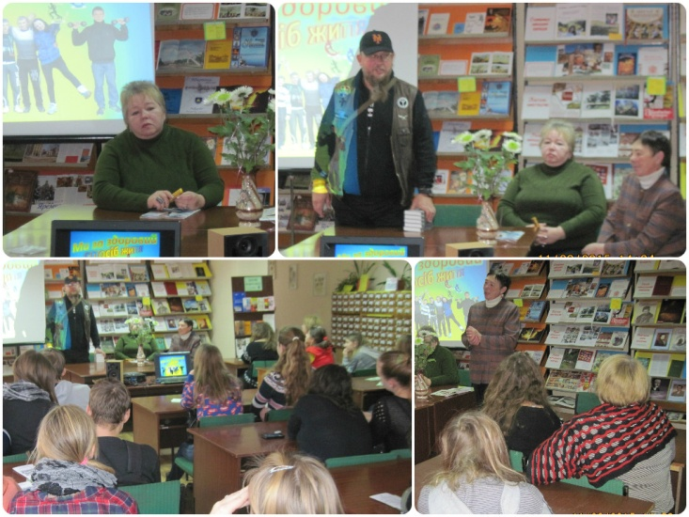

«Зроби вибір на користь здов’я». Година фахівців.
(ЦБ)

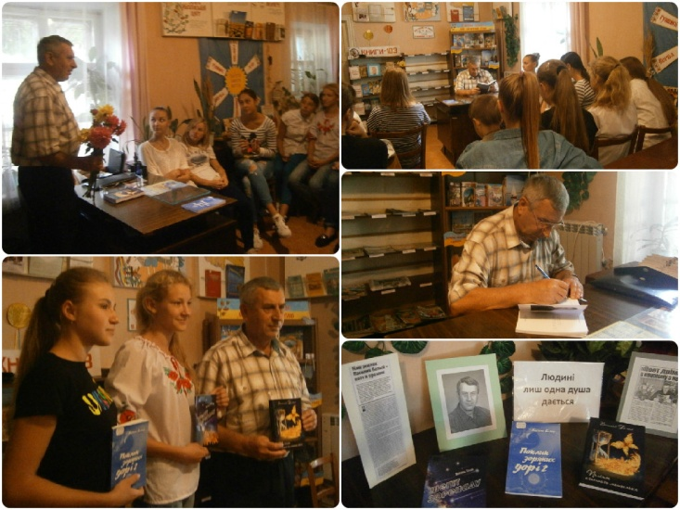
Дуже актуальною сьогодні є проблема естетичного виховання. Своїми заходами ми виховуємо основи естетичної культури і розвиток художніх здібностей, які передбачають художньо-естетичну освіченість і вихованість, емоційне сприйняття прекрасного в навколишній дійсності; стосунках між людьми, потребу жити і діяти за законами краси. Цього ми намагалися досягти під час проведення літературно-мистецьких годин, вернісажів, уроків, гостин у художників, літературно-естетичних читань, годин спілкування із місцевими письменниками та поетами тощо.

«Людині лиш одна душа дається» Презентація книг Білого В.П.
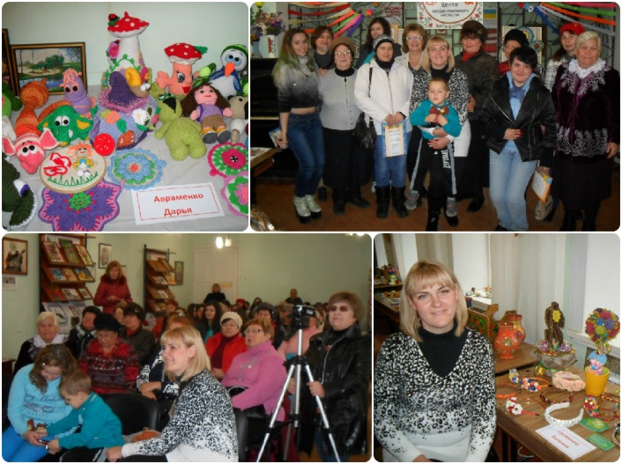
(Філія №5)

«Сузір’я майстрів».
Виставка творчих робіт.
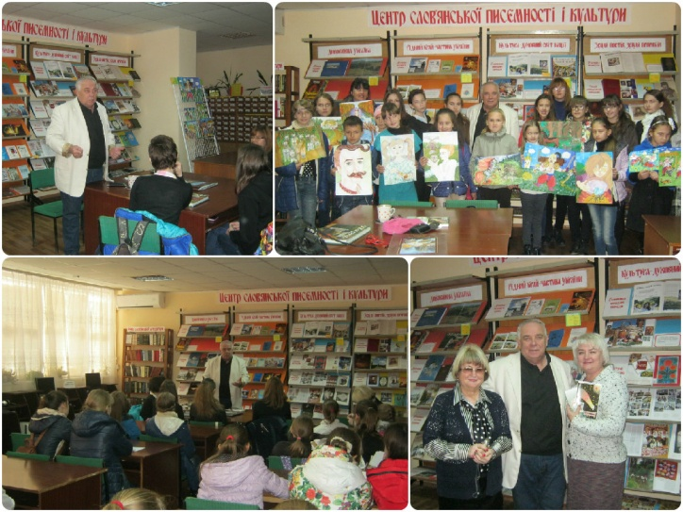
(Філія №3)

Зустріч з народним артистом України, письменником зі Львову - Сергієм Павловичем Кустовим.
(ЦБ)

Залучення до читання, до книги – головна мета діяльності бібліотеки. Вся робота, що ведеться бібліотеками, спрямована на виховання культури читання. Бібліотеки ЦБС беруть участь у Всеукраїнських та регіональних акціях та компаніях; розробляють програми з просування читання в молодіжному середовищі, проводять опитування, читацькі акції тощо. В фондах бібліотек організовуються полички-зупинки до ювілейних і визначних дат (подій) в літературному та культурному житті.
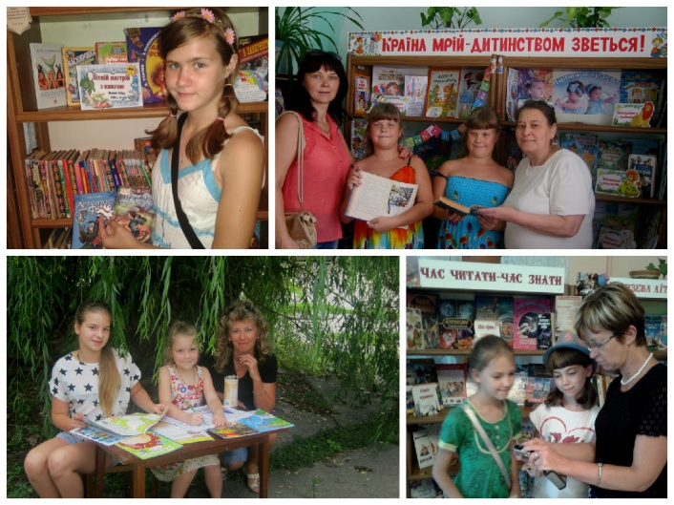
«Прочитай – порадь другу!».
Літня бук-акція.
(ЦДБ)

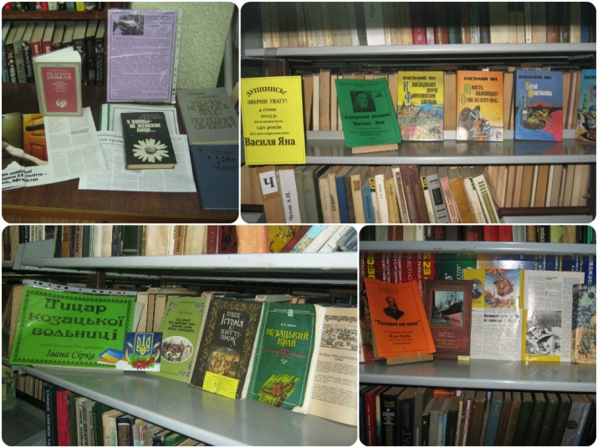

Літературні зупинки в фонді
абонементу до пам’ятних
та ювілейних дат
письменників та поетів світу.
(ЦБ)

Профілювання і спеціалізація бібліотек

Спираючись на багаторічний досвід діяльності бібліотек ЦБС за цільовими програмами, для більш повної поінформованості користувачів, залучення їх до бібліотеки та читання на сучасному етапі – в структурних підрозділах Нікопольської ЦБС було відкрито центри, що ведуть свою роботу за визначеними напрямками. Таким чином, бібліотеки ЦБС не стоять на місці, а розвиваються, пропонуючи нові види та форми роботи, проведення масових заходів з урахуванням запитів та використовуючи прогресивний досвід бібліотек області, України та світу.
За пріоритетними напрямками працюють:
- ЦБ - Центр слов’янської писемності і культури веде просвітницьку роботу з населенням з метою популяризації близькості культур слов’янських народів та їх спільного коріння, пробудження у людей любові до Вітчизни і почуття гордості за належність до великої слов’янської сім’ї, сприяння збереженню слов’янських мов, культури та звичаїв.
- ЦБ – Молодіжний інформаційний центр працює на базі юнацького абонементу, веде різнопланову роботу з молоддю, зокрема – поширення культури читання.
- філія №1 – бібліотечно-інформаційний центр «Слово» у 2015 році працював за програмою «Бібліотечно-інформаційний центр «Слово» на допомогу розвитку туризму на Нікопольщині».
- філія №2 – національно-патріотичний центр «Явір» проводить роботу щодо формування в молоді почуття національної гідності та патріотизму (на засадах краєзнавства);
- філія №3 - центр народно-прикладного мистецтва «Майстри Нікополя» дозволяє мешканцям міста знайти заняття за інтересами, поспілкуватися з народними майстрами, поділитися досвідом, навчитися новому;
- філія №6 – дитячий центр духовного відродження «Зернятко» веде свою роботу щодо етичного та морально-духовного виховання підростаючого покоління.

Розвиток бібліотечного персоналу. Управління ЦБС

- Підвищення рівня професійної компетентності співробітників (постійно).
- Формування бібліотечних традицій (День бібліотек, День Європи, День міста тощо).
- Організаційна робота по створенню корпоративної культури між структурними підрозділами (взаємовідвідини) (5).
- Загальні наради колективу (4).
- Виробничі наради з завідуючими структурних підрозділів (8).
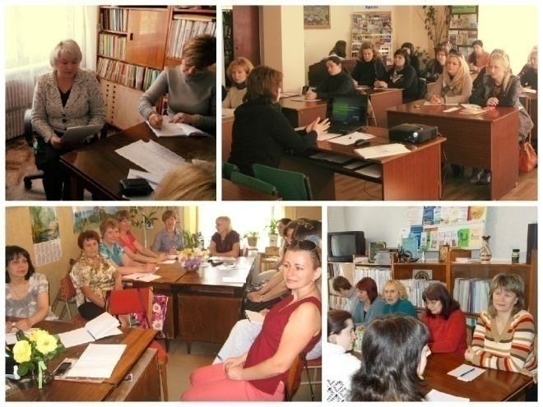
- Соціальний розвиток колективу (щорічне обстеження, путівки).

Загальні наради колективу,
наради керівників структурних підрозділів ЦБС
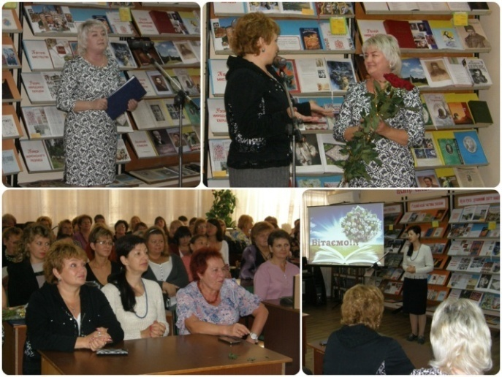

Святкові збори
до Всеукраїнського
дня бібліотек

Методична робота
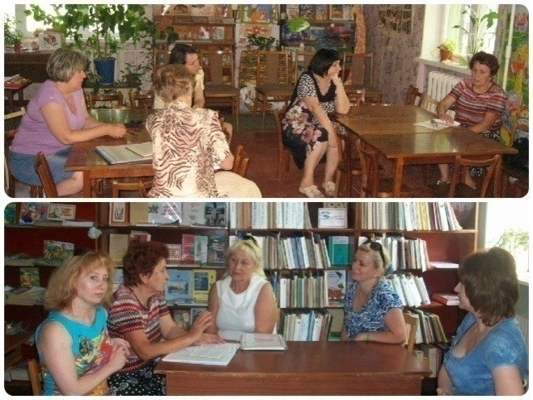
Сучасна інформаційна ситуація і динамізм життя визначили нові вимоги до професії бібліотекаря та призвели до суттєвих змін діяльності бібліотечних працівників, фаховий рівень яких має піднятися до європейських стандартів.
Безперервна освіта бібліотечних працівників здійснювалась відповідно до «Стратегічного плану розвитку КЗ «Нікопольська міська ЦБС до 2020 року» і «Програми розвитку методичної служби до 2015 року БІБЛІОWORK».
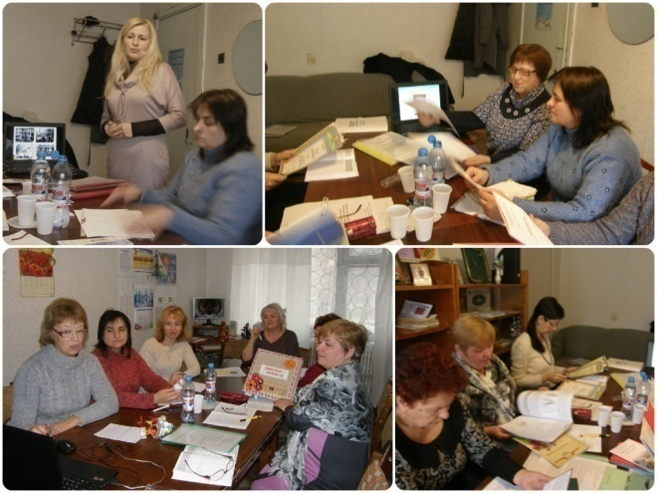
Відповідно до Закону України «Про культуру», «Положення про порядок проведення атестації працівників підприємств, установ, організацій та закладів галузі культури» та з метою оцінки професійної кваліфікації і ділових якостей працівника, виходячи з результатів його роботи, визначення можливостей професійного і посадового росту, в КЗ «Нікопольська міська бібліотечна система» було проведено атестацію бібліотечних працівників.
До атестаційної комісії входили провідні фахівці бібліотечної справи, голова профспілки бібліотекарів та начальник відділу з питань культури сім’ї та молоді Лариса Білоцерковська. Очолювала комісію керівник закладу Олена Стовба.
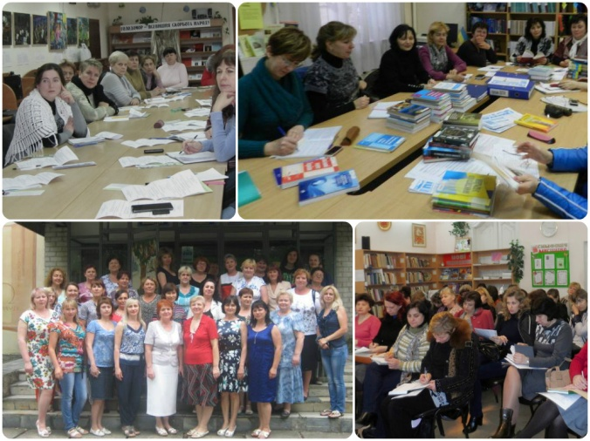
За правилами та положенням про атестацію працівники відповідали на теоретичні питання, розповідали про свою роботу за допомогою мультимедійних презентацій та пропонували своє бачення розвитку бібліотек в новій територіальній громаді відповідно власних планів розвитку.
За висновками атестації шести бібліотекарям було рекомендовано підвищити посадові розряди.
Протягом року методичною службою було реалізовано наступні завдання:
- виїзди до бібліотек України, області, міста для творчого взаємообміну (15);
- проведено години тестування бібліотекарів «Від оновлення знань – до професіоналізму дій» (9);
- участь в обласних фахових конференціях, семінарах, обласних нарадах директорів творчих лабораторіях, школах професійної майстерності, круглих столах (8).
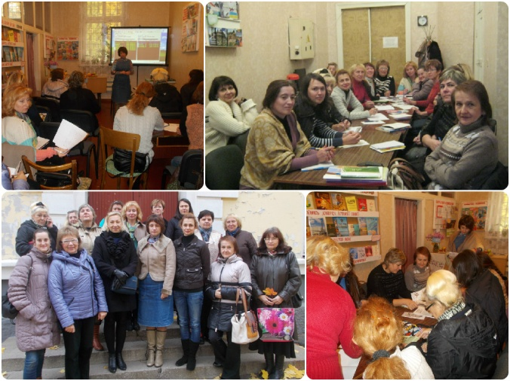
- проведення та участь в місцевих семінарах (3): «Бібліотекар – модератор якості інформаційного середовища», «Бібліотека як комунікаційний осередок у процесі формування здорового способу життя в молодіжному середовищі: традиції та новації», «Сім`я, бібліотека, книга: майбутнє нового покоління»;
- тренінг (1) «Командна робота – запорука успіху бібліотеки»;
- бібліотечний лекторій (1) «Своєчасне списання літератури – запорука створення якісного складу бібліотечного фонду»;
- проблемно-творча лабораторія (1) «Підвищення компетенції в сфері інформаційно-комп’ютерних технологій»;
- літні заочні студії бібліотекаря-початківця (3): «Імідж молодого бібліотекаря: стиль спілкування, культура мовлення»; «Книжкова виставка, як витвір мистецтва» (нетрадиційні виставки); «Бібліографія – помічник у доборі документів та інших джерел інформації»;
- інформаційно-методична панорама (1) «Планування – 2016: нові форми і орієнтири»;
- огляд професійних періодичних видань методичних центрів держави, області (постійно);
- видавнича діяльність методичного відділу (9);
- конкурс майстерності серед структурних підрозділів ЦБС «Бібліо-best - 2015» (підведення підсумків у березні 2016 р.)
- рекламно-іміджова діяльність (буклети, закладки, пам’ятки, фірмовий стиль, бейджи, візитівки філій, участь у загальноміських заходах, публікації в ЗМІ, на місцевих сайтах та сюжети на телебаченні)

Методична робота методиста інформаційного відділу (БІЦ «Слово», філія №1)

- Для бібліотекарів ЦБС було проведено семінар-тренінг «Назустріч туристичному майбутньому Нікопольщини». Присутніх було ознайомлено з досвідом роботи філії за програмою «Бібліотечно-інформаційний центр «Слово» на допомогу розвитку туризму на Нікопольщині» та проведено практичне заняття за одним із напрямків програми.
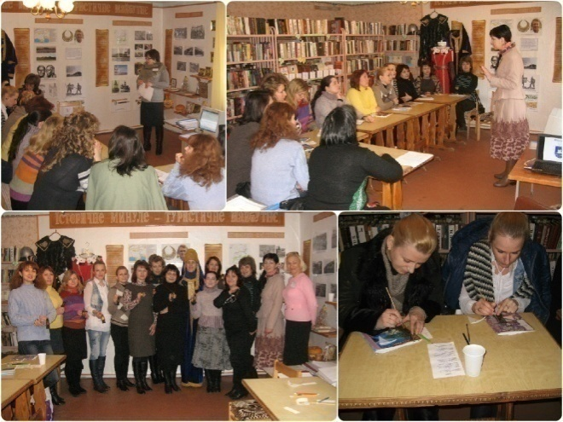
- Проведення серії практичних семінарів «Символіка скіфського одягу та орнаментів: звіриний стиль» з циклу «Назустріч туристичному майбутньому Нікопольщини».
- Розробка методичного посібника «Назустріч туристичному майбутньому Нікопольщини» (частина 2).
- Розробка та впровадження програми «Сучасна бібліотека: волонтерська допомога».
- Надання методичних консультацій на теми: «Застосування скіфських орнаментів в сучасних прикрасах», «Написання проектів» (2), «Психологічна допомога родинам воїнів АТО», «Створення волонтерських центрів психологічної допомоги», «Сучасна українська вишивка», «Організація дозвілля пенсіонерів», а також надання методичної консультації та допомога при написанні наукової доповіді на тему «Залишки Дніпровських плавнів на Нікопольщині».

Інтернет-послуги

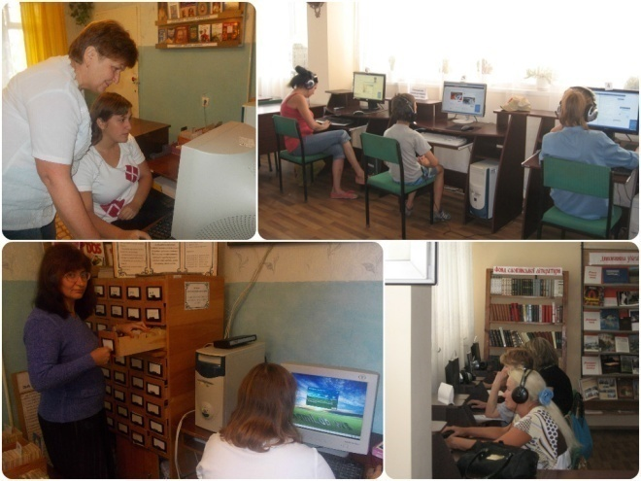
Без комп’ютерної техніки неможливо уявити сучасну бібліотеку, адже вона дозволяє збільшити кількість відвідувань, полегшити працю бібліотекаря. А найголовніше – комп’ютеризація бібліотек відкриває можливості для більш повного задоволення читацьких запитів, зменшує витрати часу на пошук необхідної інформації, робить доступ практично до будь-якої інформації відкритим. В бібліотеках для користувачів і бібліотекарів працюють 18 комп’ютерів, 9 з них в 3-х бібліотеках надають доступ громадянам міста до інтернет-ресурсів.

Рекламно-іміджова діяльність
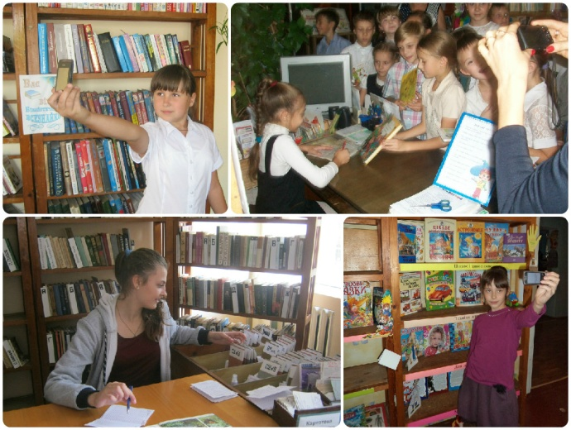
- Створення позитивного іміджу бібліотеки:
- рекламування бібліотеки (постійно);
- участь в акціях і конкурсах оголошених обласним управлінням культури та державними установами (4);
- виступи на шкільних нарадах, семінарах для шкільних бібліотекарів (2);
- інформування міськадміністрації про роботу бібліотек (12)
- запрошення їх на заходи в бібліотеки (2).

- У вересні 2015 року бібліотеками НМЦБС проводився святковий тиждень «Бібліотека – відкритий простір», присвячений Всеукраїнському дню бібліотек. У програмі тижня промоінформаційна акція «Святкуйте з нами! Читайте у нас!». А це - дні відкритих дверей та екскурсії по бібліотеках «Храм збереження часу історії»; знайомство з фондами та послугами бібліотек «Життя в книгах, книги в житті»; мультимедійні презентації кращих заходів «Бібліотека крізь фотооб’єктив»; майстер-класи та кіноперегляди «Разом з книгою». У користувачів бібліотек та мешканців міста була можливість зробити селфі в бібліотечному фонді «Якщо любите читати – Вам сюди»; взяти участь у волонтерському проекті «Відчуй себе бібліотекарем»; стати учасниками благодійній акції «Книги з добрих рук – в дар бібліотеці!».
- Створення фірмового стилю:
- розробка логотипу філій та ЦБ;
- бейджі у працівників ЦБС;
- банери, візитки бібліотек, закладки, пам’ятки, буклети календарики тощо.
- Поповнення та оновлення інформаційно-рекламних стендів (11):
«До уваги читачів!»; «Ми працюємо для Вас» та ін.
- Участь у підготовці матеріалів до міських програм: «Збереження і використання культурної спадщини та розвиток туристичної галузі у м. Нікополь на 2015-2019 рр.»
- Збір, систематизація публікацій про роботу ЦБС (1 папка-дос’є)
- Видавнича діяльність щодо створення позитивного іміджу ЦБС («БОН», буклети, листівки тощо)
- Збір, систематизація, оформлення матеріалів про історію ЦБС (12).
- Забезпечення зв’язків зі ЗМІ:
- повідомлення в пресі (64);
- сюжети на ТБ (6);
- публікації на місцевих сайтах (81) та в соцмережах (18 спільнот).

Штат бібліотечних працівників ЦБС складає 52 особи (51 штатна одиниця):
З вищою освітою – 25 осіб,
в тому числі з вищою бібліотечною – 10осіб
З середньою спеціальною – 27 осіб
Середньою бібліотечною – 14 осіб

Матеріально-технічне забезпечення НМЦБС
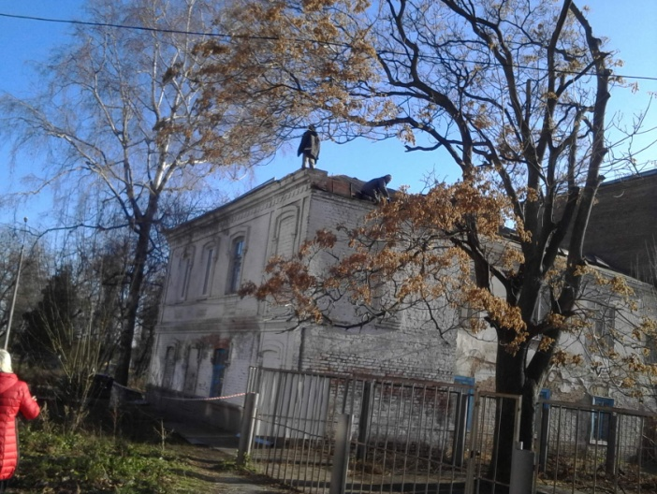
У 2015 році придбано 2 ноутбуки за рахунок спецкоштів; файловий накопичувач, 2 лазерних принтери – за бюджетні кошти. В бібліотеках-філіях №1 та №3 проведена часткова заміна електричної проводки; розпочато капітальний ремонт даху філії №3.

Господарська діяльність
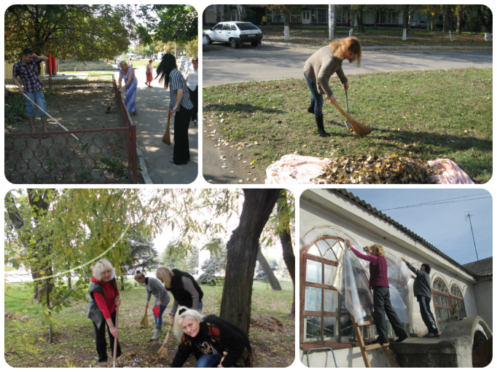

Працівники бібліотек регулярно проводять санітарно-гігієнічну обробку фондів, беруть участь у загальноміських, регіональних та Всеукраїнських толоках.

ФІНАНСОВЕ УТРИМАННЯ НМЦБС

Надходження коштів з бюджету (всього): 404248 грн. 36 коп.
- єдиний фонд заробітної плати – 3472997 грн. 30 коп.
- на придбання бібліотечного обладнання – 0
- на забезпечення діяльності бібліотек ЦБС – 480457 грн. 06 коп.
- на підтримку гігієнічного стану бібліотек – 0 грн.
- на придбання літератури – 0.
- на передплату періодичних видань – 30000 грн.
- на придбання технічних засобів – 5812 грн.
- на ремонтні роботи – 59032 грн.
Позабюджетні кошти (всього) : 204609 грн. 83 коп.
- платні послуги – 5 233 грн.
- оренда приміщень і макулатура – 1865 грн. 83 коп.
- благодійницькі та спонсорські кошти – 116167 грн. 27 коп.
з них використано:
- на придбання літератури – 54938 грн.
- на передплату періодичних видань – 1637 грн. 44 коп.

P.S. Бібліотеки Нікопольської міської ЦБС, працюючи на задовільнення інформаційних, освітніх, соціокультурних потреб громади міста, відчуваючи безперечний вплив сучасних реалій на свою діяльність, завойовують своє місце у сфері надання інформаційних можливостей на рівній основі для кожного городянина. Сьогодні наші бібліотеки є вигідними партнерами для інших організацій – громадським центром інформації; центром культурного життя, спілкування і дозвілля; бібліотечної сервісної служби тощо.

